МІНІСТЕРСТВО ОСВІТИ І НАУКИ УКРАЇНИ

ПОЛІСЬКИЙ НАЦІОНАЛЬНИЙ УНІВЕРСИТЕТ

Факультет інженерії та енергетики  
Кафедра електрифікації, автоматизації виробництва та інженерної екології

Кваліфікаційна робота

на правах рукопису

**Кондратюк Сергій Олександрович**

УДК 621.359.4

**КВАЛІФІКАЦІЙНА РОБОТА**

Розробка та обґрунтування варіанту релейного захисту електронних мереж з малопотужними електростанціями

(тема роботи)

141 «Електроенергетика, електротехніка та електромеханіка»

(шифр і назва спеціальності)

Подається на здобуття освітнього ступеня магістр

Кваліфікаційна робота містить результати власних досліджень. Використання ідей, результатів і текстів інших авторів мають посилання на відповідне джерело  
 Кондратюк С. О.___

(підпис, ініціали та прізвище здобувача вищої освіти)

Керівник роботи

Фомін Микола Павлович

(прізвище, ім’я, по батькові)

к.т.н., доцент кафедри прикдадної та

вищої математики

(науковий ступінь, вчене звання)

Житомир – 2023

**АНОТАЦІЯ**

Кондратюк С. О. Розробка та обґрунтування варіанту релейного захисту електронних мереж з малопотужними електростанціями. Кваліфікаційна робота на здобуття освітнього ступеня магістра за спеціальністю 141 – Електроенергетика, електротехніка та електромеханіка – Поліський національний університет, Житомир, 2023.

Основною метою кваліфікаційної роботи є розробка та обґрунтування варіанту релейного захисту електронних мереж з малопотужними електростанціями.

Отримані результати дозволили обгрунтувати спосіб підвищення технічного вдосконалення релейного захисту розподільчих мереж з малими розподіленими електростанціями.

**Ключові слова:** релейний захист, малопотужні електростанції, електричні мережі, ефективність.

**ABSTRACT**

Kondratyuk S. O. Development and substantiation of the variant of relay protection of electronic networks with low-power power plants. Qualification work for obtaining a master's degree in specialty 141 - Electric power, electrical engineering and electromechanics - Polissia National University, Zhytomyr, 2023.

The main goal of the qualification work is the development and substantiation of the variant of relay protection of electronic networks with low-power power plants.

The obtained results made it possible to substantiate the method of increasing the technical improvement of the relay protection of distribution networks with small distributed power plants.

**Key words:** relay protection, low-power power plants, electrical networks, efficiency.

**ЗМІСТ**

|  |  |
| --- | --- |
| ВСТУП | 4 |
| РОЗДІЛ1. ОБГРУНТУВАННЯ НЕОБХІДНОСТІ ВИКОРИСТАННЯ ТА ВВЕДЕННЯ В ЕКСПЛУАТАЦІЮ ОБ'ЄКТІВ МАЛОЇ РОЗПОДІЛЕНОЇ ГЕНЕРАЦІЇ | 7 |
| 1.1 Особливості робрти розподільчих мереж при впровадженні електростанцій малої потужності | 11 |
| 1.2 Дослідження електромеханічних перехідних процесів релейного захисту та розробка вимог до його швидкодії при використанні малих електростанцій | 12 |
| 1.3 Розробка вимог до швидкодії релейний захисту по умовам стійкості генераторів малих електростанцій | 16 |
| 1.4 Аналіз впливу характеристик електромеханічних перехідних процесів на роботу релейного захисту | 18 |
| Висновки по розділу 1 | 22 |
| РОЗДІЛ 2. РОЗРОБКА СПОСОБУ ПІДВИЩЕННЯ ТЕХНІЧНОГО ВДОСКОНАЛЕННЯ РЕЛІЙНОГО ЗАХИСТУ РОЗПОДІЛЬЧИХ МЕРЕЖ З МАЛИМИ РОЗПОДІЛЕНИМИ ЕЛЕКТРОСТАНЦІЯМИ | 23 |
| 2.1 Систематизація розрахункових умов для вибору параметрів спрацьовування максимальних струмових захистів | 23 |
| 2.2 Дослідження та вдосконалення способів виконання органу направлення потужності | 29 |
| Висновки по розділу 2 | 36 |
| РОЗДІЛ 3. ПОБУДУВАННЯ РЕЛІЙНОГО ЗАХИСТУ ЕЛЕКТРИЧНИХ МЕРЕЖ З МАЛИМИ РОЗПОДІЛЕНИМИ ЕЛЕКТРИЧНИМИ СТАНЦІЯМИ | 37 |
| 3.1 Загальні принципи побудування релейного захисту | 37 |
| 3.2 Побудова системи релейного захисту відповідно до прийнятих підходів до управлінню електростанціями малої потужності в аварійних режимах | 39 |
| Висновки по розділу 3 | 55 |
| ЗАГАЛЬНІ ВИСНОВКИ | 56 |
| СПИСОК ВИКОРИСТАНИХ ДЖЕРЕЛ | 58 |

**ВСТУП**

Електроенергетика є базовою галузью україської економіки, має ряд специфічних характеристик. Вона пронизує всі сфери національного господарства, тому розвиток електротроенергетики визначає розвиток промисловості країни. За останні роки в електроенергетиці України відбулися радикальні зміни: змінилася система державного регулювання галузі, сформувався конкурентний ринок електроенергії, створені нові компанії змінилася і структура галузі.

Сучасна електроенергетичний комплекс України включає понад 300 електростанцій з одиничною потужністю понад 5 МВт та загальною встановленою потужністю понад 52 МВт [1].

**Актуальність теми кваліфікаційної роботи.** В результаті реформування електроенергогетика стала високорентабельною галуззю економіки, в яку вкладають значноні кошти вітчизняні та іноземні інвестори. Однак останнім часом із недоліків перетворень можна назвати зростання тарифів мережевих компаній на послуги з передачі електричної енергії та потужності. Це зростання стимулює промислових виробників на розвиток власної малої розподіленої генерації та відмова від покупки потужностей на енергетичному ринку.

Будівництво енергоблоків малої потужності активно стимулюється в США, Великобританії, Фінляндії та інших країнах Євросоюзу. Досвід розвинених країн показує, що будівництво ТЕС малої потужності замість великих енергоблоків зменшує сумарні витрати модернізації енергетики до 30% [2].

З точки зору інвесторів і енергокомпаній підвищена привабливість росподіленної генерації пов'язана з меншим часом будівництва об'єктів, меншими витратами та ризиками незавершення проектів.

Важливим аспектом при впровадженні малої генерації являється можливість її вбудови в єдину енергосистему, а це в свою чергу потребує розробки та вдосконалення системи релейного захисту та управління сполученою системою.

**Метою кваліфікаційної роботи є:** розробка та обґрунтування варіанту релейного захисту електронних мереж з малопотужними електростанціями.

**Об’єктом дослідження є** система релейного захисту енергосистеми малої потужності (ЕСМП).

Основними завданнями дослідження є:

* розробка вимог до швидкодії релейний захисту по умовам стійкості генераторів малих електростанцій;
* аналіз впливу характеристик електромеханічних перехідних процесів на роботу релейного захисту;
* розробка способу підвищення технічного вдосконалення релейного захисту розподільчих мереж з малими розподіленими електростанціями.

**Методи дослідження:** методи системного аналізу, теоретичної електротехніки, теоретичних основ релейного захисту, математичного моделювання електромагнітних та електромеханічних перехідних процесів.

**Перелік публікацій автора за темою дослідження :**

Фомін М. П., Кондратюк С. О. СИСТЕМАТИЗАЦІЯ РОЗРАХУНКОВИХ УМОВ ДЛЯ ВИБОРУ ПАРАМЕТРІВ СПРАЦЬОВУВАННЯ МАКСИМАЛЬНИХ СТРУМОВИХ ЗАХИСТІВ РОЗПОДІЛЬЧИХ МЕРЕЖ З МАЛИМИ РОЗПОДІЛЕНИМИ ЕЛЕКТРОСТАНЦІЯМИ

Матеріали VІІ Міжнародна науково-практичної конференції «Біоенергетичні системи» 15-17 листопада 2023 року. Житомир: Поліський національний університет, 2023.- С 47-49.

Фомін М. П., Кондратюк С. О. ДОСЛІДЖЕННЯ ЕЛЕКТРОМЕХАНІЧНИХ ПЕРЕХІДНИХ ПРОЦЕСІВ РЕЛЕЙНОГО ЗАХИСТУ ТА РОЗРОБКА ВИМОГ ДО ЙОГО ШВИДКОДІЇ ПРИ ВИКОРИСТАННІ МАЛИХ ЕЛЕКТРОСТАНЦІЙ

Матеріали міжнародної науково-практичної конференції «Інженерні процеси та системи» 14-15 червня 2023 року. Житомир: Поліський національний університет, 2023.- С 47-51.

Кондратюк С. О. АНАЛІЗ ВИКОРИСТАННЯ ТА ВВЕДЕННЯ В ЕКСПЛУАТАЦІЮ ОБ'ЄКТІВ МАЛОЇ РОЗПОДІЛЕНОЇ ГЕНЕРАЦІЇ

Матеріали науково-практичної конференції науково-педагогічних працівників, докторантів, аспірантів та молодих вчених факультету інженерії та енергетики «СТУДЕНТСЬКІ ЧИТАННЯ – 2023» 25 жовтня 2023 року. Житомир: Поліський національний університет, 2023.- С 72-73.

**РОЗДІЛ 1**

**ОБГРУНТУВАННЯ НЕОБХІДНОСТІ ВИКОРИСТАННЯ ТА ВВЕДЕННЯ В ЕКСПЛУАТАЦІЮ ОБ'ЄКТІВ МАЛОЇ РОЗПОДІЛЕНОЇ ГЕНЕРАЦІЇ**

З представлених даних в [1] видно, що електроенергетичний комплекс України включає понад 300 електростанцій з одиничною потужністю понад 5 МВт та загальною встановленою потужністю понад 52 МВт.

«Загальна встановлена потужність електричних станцій ОЕС України на кінець 2017 р. (без енергогенеруючих об’єктів Кримської електроенергетичної системи та тимчасово окупованих територій) складає 51,79 ГВт, з яких 58,83% припадає на теплові електростанції (ТЕС, ТЕЦ, блок-станції), 26,7% – на атомні електростанції (АЕС), 9,1% – на гідроелектростанції (ГЕС), 2,9% – на гідроакумулюючі електростанції (ГАЕС), 2,5% – на електростанції, що працюють на альтернативних джерелах енергії – ВЕС (0,9%), СЕС (1,5%), БіоЕС (0,14%)»[1]. Структура установленної потужності електростанцій представлена на рис. 1.1 .

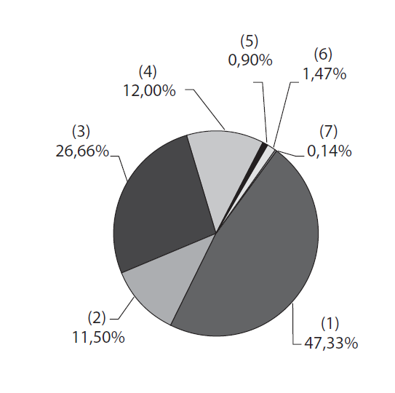

Рисунок 1.1. Порівняння структур встановленої потужності електростанцій ОЕС України у 2018 р. за видами:

1 – ТЕС генеруючих компаній; 2 – ТЕЦ та інші ТЕС; 3 – АЕС; 4 – ГЕС та ГАЕС; 5 – ВЕС; 6 – СЕС; 7 – станції на біопаливі.

В результаті реформування електроенергогетика стала високорентабельною галуззю економіки, в яку вкладають значноні кошти вітчизняні та іноземні інвестори. Однак останнім часом із недоліків перетворень можна назвати зростання. Зростання тарифів мережевих компаній на послуги з передачі електричної енергії та потужності стимулює промислових виробників на розвиток власної малої розподіленої генерації та відмова від покупки потужностей на енергетичному ринку.

Програма будівництва енергоблоків малої потужності активно стимулюється в США, Великобританії, Фінляндії та інших країнах Євросоюзу. Безумовним лідером є Даніня, в якій понад 50 % електроенергії виробляється на джерелах розподіленої генерації. Це наслідок державної політики, що проводиться регуляторами Данії. В Іспанії 16% електроенергії виробляєся на малих станціях [5].

Досвід розвинених країн показує, що будівництво ТЕС малої потужності замість великих енергоблоків зменшує сумарні витрати модернізації енергетики до 30% [2]. За останні роки внаслідок впровадження об'єктів малої розподіленої генерації у Фінляндії вдалося знизити відносні втрати електроенергії у мережі з 8 % (показник 2009 р.) до 3,7 % (показник 2019 р.).

Типові варіанти застосування малої генерації залишаються загальновизнаними: електропостачання споживачів в ізольованих енергорайонах; аварійне електропостачання; для роботи у періоди пікових навантажень; підвищення надійності функціонування розподільчих мереж; надання загальносистемних послуг при технологічних порушеннях (висновок великих централізованих електростанцій з холодного стану).

З точки зору інвесторів і енергокомпаній підвищена привабливість росподіленної генерації пов'язана з меншим часом будівництва об'єктів, меншими витратами та ризиками незавершення проектів.

Об'єктивна необхідність розвитку малой генерації в Україні обумовлена наступними чинниками:

- досягнутим рівнем цін на електроенергію, що об'єктивно стимулює догляд споживачів з роздрібного ринку та створення власної генерації;

- розвитком малої генерації, що сприяє посилення конкуренції на оптовому довготерміновому ринку потужності;

– реконструкцією тих, хто відпрацював термін служби котелень з перетворенням їх на ПГУ-ТЕЦ, що суттєво підвищує ефективність інвестицій.

Для малої розподіленої енергетики в сучасних умовах необхідні заходи державної підтримки. Предметом законодавчих змін мають стати питання включення малої розподіленої енергетики у паливно-енергетичні баланси, формування технічних регламентів, що визначають вимоги до неї, питання ціноутворення, враховують її особливості. Мала росподілена енергетика знаходиться в дискримінаційних умовах і поставлена в більш гірші конкурентні умови з підприємствами великої енергетики [3].

Вихід об'єктів малої генерації (МГ) на оптовий ринок електроенергії пов'язаний зі значними витратами у зв'язку з необхідністю виконання вимог великої кількості регламентних процедур та в частині доступу на ринки, та безпосередньої участі в торгівлі потужністю та електроенергією.

В результаті введення об'єктів малої розподіленої генерації досягаються наступні ефекти:

- зниження вартості втрат електроенергії під час передачі великі відстані;

- збільшення енергетичної ефективності енергетичного виробництва;

- диверсифікація паливно-енергетичного балансу за рахунок збільшення частки місцевих та альтернативних джерел енергетичних ресурсів (біопалива, торфу, відновлюваних джерел енергії), що тягне за собою більше раціональне використання стратегічного ресурсу - вуглеводневої сировини;

- більш надійне енергопостачання споживачів (особливо віддалених районів);

- стримування зростання тарифів на електроенергію за рахунок використання для них виробництва місцевих видів палива;

- зниження собівартості виробленої продукції промислових підприємств за рахунок власної, більш дешевої, генерації енергій;

- Зменшення негативного впливу на довкілля з допомогою застосування ВДЕ.

Найважливішою умовою розвитку малої енергетики є створення ринкових механізмів, їх вихід та функціонування на ринках електроенергії та потужності, що відсутня в даний час. При встановленні конкурентної ціни постачання потужності та електроенергії від об'єкта МГ на роздрібні ринки регулюючим органам необхідно враховувати:

– ефект зниження втрат у державних мережах та територіальних мережевих компаній;

- можливість зниження витрат на розвиток розподільчих мереж 10–110 кВ при спорудженні об'єктів МГ у вузлах, де існують мережеві обмеження з технологічного пристосування споживачів;

– ефект від зниження загальної потреби енергосистем в аварійному резерві під час введення об'єктів МГ та витіснення потужності великих енергоблоків на ТЕС та АЕС.

Сьогодні необхідна розробка чи зміна нормативних документів, що регламентують наступне:

- умови ефективності виходу об'єктів малої розподіленої енергетики на регіональні роздрібні ринки електроенергії та потужності, що враховують можливості поставки на роздрібний ринок потужності від об'єктів малої генерації за цінами, відповідними цінами на постачання потужності на оптовий ринок у відповідній зоні від об'єктів нової, теплової, генерації, відібраної за конкурсами на довготривалому ринку потужності, а також враховують зниження витрат на розвиток регіональних розграничних електричних мереж при введенні об'єктів малої генерації;

- можливість фінансування з бюджетів суб'єктів України розвитку малої розподіленої енергетики, зокрема при реконструкції дій котельних та створенні на їх базі міні-ТЕЦ з використанням механізмів приватно- державного партнерства;

- пріоритетне виділення лімітів палива на розвиток малої когенерації;

- встановлення цільових надбавок до ціни постачання електроенергії на роздрібні ринки від об'єктів малої генерації у випадках використання при спорудженні зазначених об'єктів місцевих видів палива;

– технічні вимоги до установок малого генеруючого обладнання, що працює в паралельному режимі з ОЕС України та регіональноними енергосистемами;

* недискримінаційний порядок оплати споживачами резервних поставок потужності електроенергії з роздрібного ринку, необхідних у разі аварійного виходу з ладу обладнання на власних джерелах електричної енергії.
  + 1. **Особливості робрти розподільчих мереж при впровадженні електростанцій малої потужності**

При впровадженні малих розподілених електростанцій, в ЕЕС країни виникають певні зміну її режимних властивостей, що зумовлюють нові особливості роботи енергосистеми; найбільшою мірою це проявляється на рівні розподільчих мереж.

Напрями потоків потужності електроенергії в мережі змінюються при цьому стає можливою передача енергії від споживачів з власними електростанціями в мережу енергосистеми.Це в свою чергу приводить до зміни характеристик усталених режимів. Внаслідок, як правило, нерівномірного завантаження електростанцій малої потужності (ЕСМП) напрямки і значення потоків потужності стають непостійними.

Відбувається зміна характеристик перехідних процесів в енергосистемі, внаслідок чого:

1. Змінюються значення та розподіл струмів КЗ на нижніх рівнях енергосистеми так як у нижчестоящій мережі рівні струмів короткого замикання зростають;
2. Зменшується при цьому складова струму ушкодження зі сторони вищестоящої мережі внаслідок підключення «проміжного» джерела. При коротких замиканнях на мережевих елементах вищої мережі стає можливе багатостороннє живлення місця пошкодження. Так як генератори ЕСМП знаходяться з електричній близькісті до мережних елементів то діючі значення струмів КЗ можуть значно змінюватися за час аварійного режиму.
3. З'являється певний ризик виникнення режимів несинхронних включень при дії мережевих пристроїв автоматичного повторного включення (АПВ) і автоматичного включення резерву (АВР) [4].
4. Стає можливим виникнення синхронних коливань та асинхронних режимів на рівні розподільчої мережі. Так як постійна інерція агрегатів ЕСМП має невеликі значення, то можна чекати порушення її синхронної динамічної стійкості в разі малої тривалості режиму короткого замикання.
5. При відключенні в лінію електропередачі ЕСМП які зв'язані з джерелами зовнішньої енергосистеми або інших мережевих елементів стає можливим, а в ряді випадків – небезпечним – аварійне відділення ЕСМП від енергосистеми (у закордонний літературі такий режим отримав назва « *Loss of Mains* » або « *Islanding* » [4] ).

**1.2 Дослідження електромеханічних перехідних процесів релейного захисту та розробка вимог до його швидкодії при використанні малих електростанцій**

Визначення граничного часу відключення трифазного короткого замикання на шинах малої електростанції по умовам стійкості генераторів малих електростанцій. Як зазначалося в главі 1, значення механічних постійних часу агрегатів ГТУ із вільною силовий турбіною, ДПЕС можуть складати менше 5 с; у зв'язку з цим слід чекати зменшення (у порівнянні зі значеннями, характерними для паротурбінних агрегатів) і допустимого по умовам стійкості часу відключення коротких замикань.

У першим наближенні оцінка граничного часу відключення КЗ по умові збереження стійкості малої електростанції може бути виконано на основі рівняння механічного руху ротора генератора з прийняттям припущення о незмінності механічного моменту турбіни і перехідний е.р.с. генератора:

 (1.1)

де *TJ*– механічна стала інерції агрегату «генератор – первинний двигун»; *δG* – кут е.р.с. генератора щодо осі, що обертається із синхронною частотою; *PM*– механічна потужність турбіни генератора; *PEM* - електромагнітна потужність генератора.

Для випадку близького трифазного короткого замикання (*PEM* ) рівняння (1.1) має аналітичне рішення. Час досягнення граничного значення кута відключення короткого замикання визначатиметься виразом:



де *δ*0– значення кута е.р.с. генератора у вихідному режимі; *δГР* – граничний кут відключення короткого замикання.

Кутові характеристики електромагнітної потужності еквівалентного генератора ЕСМП для двох граничних ситуацій наведено на рисунку 1.1. Граничне значення кута відключення короткого замикання відповідно до прийнятих припущень можна визначити з умови рівності площ прискорення (*SПР*) та гальмування ( *SГ*) [6].

На рисунку 1.2 для двох ситуацій, що розглядаються, наведено залежності допустимого часу відключення близького трифазного короткого замикання у функції значення механічної постійної інерції агрегату «генератор – первинний двигун» *TJ* (напівжирні лінії).

Слід зауважити, що наведена графічна залежність дозволяє отримати лише наближену (якісну) оцінку впливу постійною інерції електростанції на допустиме час відключення КЗ. У насправді суттєве вплив на характер зміни швидкості при КЗ надає робота систем регулювання швидкості та збудження генератора, склад і параметри навантажень розподільчої мережі.

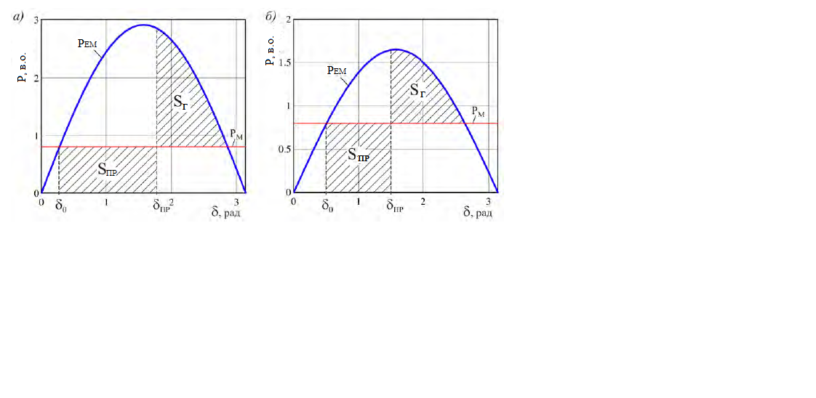

Рисунок 1.1 – Кутова характеристика потужності зв'язку «електростанція – зовнішня енергосистема»: а) електростанція, працююча в потужною мережі; б) електростанція, працююча в «слабкий» мережі

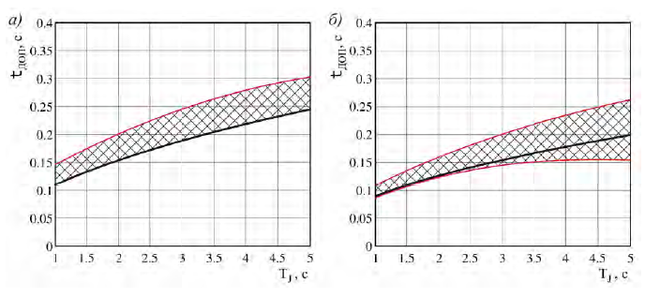

Рисунок 1.2 – Залежність допустимого часу відключення короткого замикання від значення механічною постійною інерції агрегату малої електростанції: а) електростанція, працююча в потужною мережі; б) електростанція, працююча в «слабкій» мережі

Далі наводяться характеристики перехідних процесів при близьких КЗ, отримані шляхом моделювання з використанням узагальненою моделі (див. рисунок 2.1, *а* ), і що дозволяють провести аналіз змін параметрів режимів у часі з урахуванням властивостей первинних двигунів та систем регулювання генератора, параметрів навантаження. Так само як і вище, розглядалися дві характерні граничні ситуації; варіювалися наступні параметри: механічна постійна інерції агрегату ЕСМП (1, 3, 5 с), потужність навантаження (0, 100% PG ), частка двигунів у складі навантаження (0, 70%); досліди проводились для моделей газотурбінних установок зі вільною силовий турбіною з різними типами систем збудження (система незалежного збудження, система самозбудження). Було прийнято, що до обурення генератор ЕСМП працював в номінальному режимі.

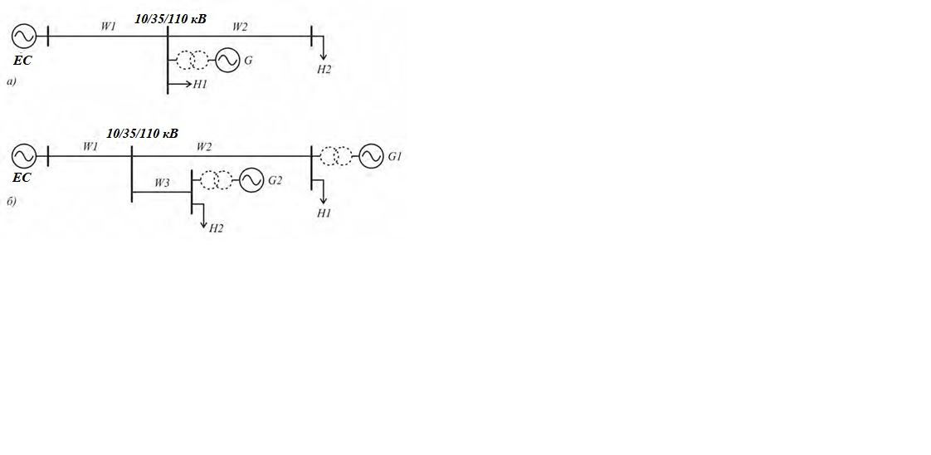

Рисунок 1.2 – Узагальнені конфігурації електричних мереж з ЕСМП: G , G 1, G 2 - генератори малих електростанцій; Н1, Н2 – узагальнені комплексні навантаження; W1, W2, W3 - лінії електропередач

Отримані значення допустимого часу відключення короткого замикання зведені в таблицю 1.1.

Таблиця 2.1 – Максимально допустимі значення часу відключення близького короткого замикання

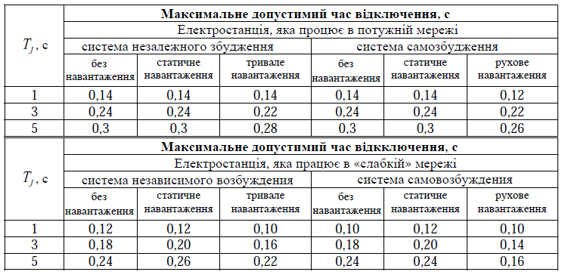

Проведені розрахунки дозволили «розширити» (для «слабкої» мережі, в тому числі, бік зменшення) діапазон можливих значень допустимого часу відключення близького трифазного короткого замикання (див. рисунок 1.3, заштриховані області).

**1.3 Розробка вимог до швидкодії релейний захисту по умовам стійкості генераторів малих електростанцій**

Встановлений вище допустимий час локалізації пошкодження для електростанцій з механічною постійною інерцією агрегатів, рівною 1-2 с, може складати менше 0,15 с. У відповідно з [6] розрахункова (за умовам стійкості) тривалість КЗ в мережі 220 кВ має перевищувати 0,16 с. Таким чином, вимоги до швидкодії захистів розподільчих мереж 6…110 кВ по умовам стійкості ЕСМП повинні бути навіть жорсткіше, чим в мережах більше високого класу напруги.

На підставі проведених досліджень представляється доцільним уявити вимоги до швидкодії захисту в вигляді залежності допустимого часу *tДОП*  відключення короткого замикання від величини залишкового напруги на шинах ЕСМП *UЗАЛ* .

Рисунок 1.3 ілюструє вимоги до *t ДОП* при дії основний захисту (з обліком часу дії комутаційного апарату), сформовані по інтегральній оцінці результатів динамічного моделювання. За розрахунковий випадок прийнято «слабка» розподільна мережа при частці рухової навантаження 20 %. У відповідно з отриманими результатами максимально допустиме час відключення ушкоджень при *TJ* < 3 *c* складе: при коротких замикання, приводять до зниження напруги на шинах ЕСММ нижче 30% номінального, - 0,12 с; менше 60% - 0,2 с; в решти випадках - 0,5 с.

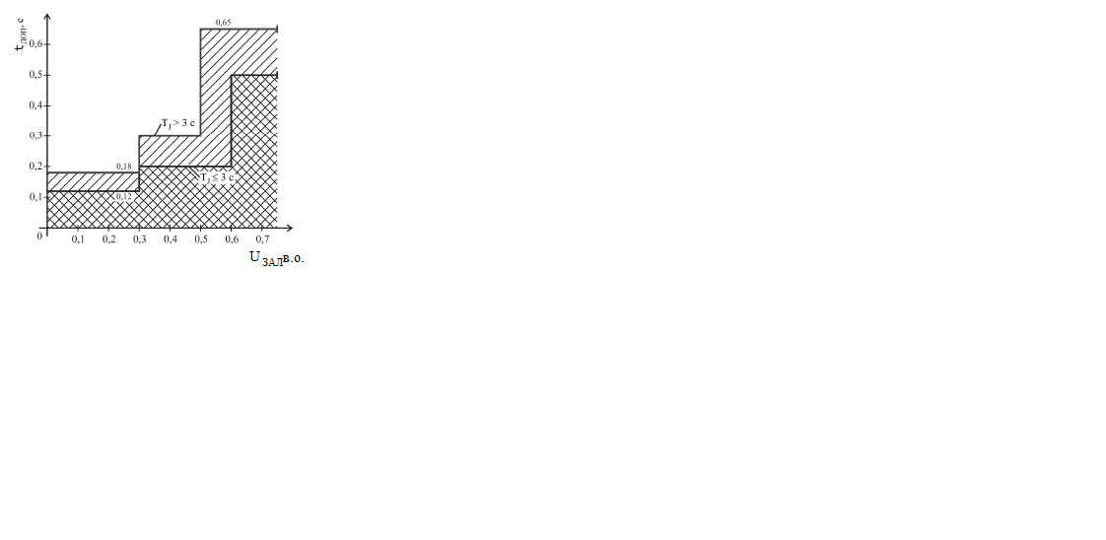

Рисунок 1.3 – Узагальнені вимоги до швидкодії релейного захисту розподільчих мереж з електростанціями малої потужності

Збільшення частки рухового навантаження (вище 20%) наводить до зміни характеристик перехідних процесів; значення допустимого часу відключення КЗ можуть суттєво змінюватись в залежності від потужності і параметрів електродвигунів, еквівалентного опору мережі в вузлах підключення двигунів. У цілому вимоги до швидкодії захисту посилюються (див. таблицю 1.1); їх кількісну оцінку стає доцільним формувати стосовно до кожної конкретної ситуації.

**Оцінка швидкодії існуючих захистів.** Застосування максимальних струмових захистів (найчастіше застосовуваний вид захисту розподільчої мережі), а також струмових відсічок з мінімальною витримкою часу не дозволяє забезпечити час відключення ушкоджень, необхідного за умовами стійкості. Токове відсічення миттєвої дії захищає обмежений ділянку лінії.

Витримки часу II і III зон ДЗ також вище, чим необхідний для відключення КЗ, приводять до зниження напруги менше 60% номінального. Слід, тим не менше, відмітити, що завдання вимог до швидкодії захисту в вигляді ступінчастої характеристики дозволить в ряді випадків використовувати в якості основних східчасті дистанційні захисти - за умови достатнього "охоплення" першої зони захисту. Крім того, для прискорення дії II та III зон ДЗ можуть застосовуватися схеми з передачею дозволяючих та блокуючих сигналів.

Таким чином, у багатьох випадках необхідна швидкодія може бути забезпечена тільки захистами з абсолютною селективністю на основі обміну інформацією про провідні (мідним, оптичним) або високочастотним каналам зв'язку.

Необхідність відключення близьких КЗ протягом менше 0,12 с накладає вимоги на швидкодія алгоритму захисту: додаткові (постійні) уповільнення в логіці алгоритму стають неприпустимими.

### Аналіз впливу характеристик електромеханічних перехідних процесів на роботу релейного захисту

Завдання побудови РЗ розподільчої мережі з ЕСМП ускладнюється необхідністю приймати во увага електромеханічні перехідні процеси, виникаючі при зміни швидкості генераторів ЕСМП, а також поява нових видів аварій, практично не характерних для ЕЕС, що містять лише великі електростанції. Характеристики цих процесів необхідно враховувати як для аналізу роботи релейного захисту в умовах перехідних процесів, так і з метою оцінки сценаріїв та наслідків розвитку аварій при затягнутих, хибних або зайвих спрацьовуваннях релейного захисту.

### Наводемо найбільш характерні ілюстративні приклади отриманих шляхом моделювання режимів, пов'язаних з використанням ЕСММ.

**ЕСМП, що працює у потужній мережі.** Графіки перехідних процесів при трифазному короткому замиканні тривалістю 0,2 с поблизу шин ЕСМП наведено на рисунку 1.4. Обурення приводить до порушення динамічної стійкості електростанції і виникненню асинхронного режиму, що характеризується високою частотою ковзання. Процес завершується ресинхронізацією. За час КЗ швидкість генератора встигає суттєво зрости.

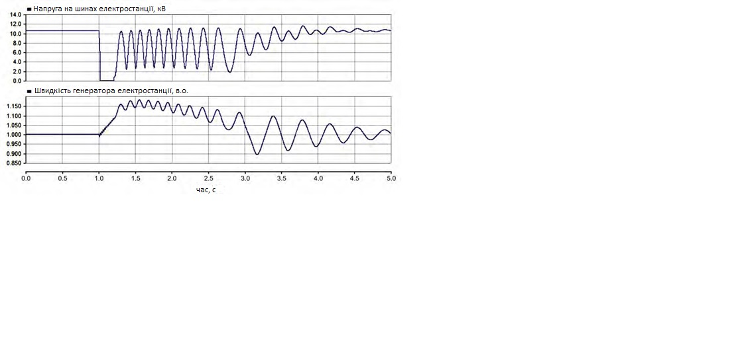

### Рисунок 1.4 – Графіки перехідних процесів при асинхронному режимі ЕСМП щодо потужного джерела зовнішньої енергосистеми

**Розподільна мережа з багатостороннім живленням** ( *G1* - генератор з газопоршневим первинним двигуном, *TJ*= 1, 2 *c* ; *G2* - генератор з первинним двигуном на базі газової турбіни, *TJ*= 5 *c* ). Трифазне коротке замикання в прилеглої мережі приводить до прискорення генераторів електростанцій щодо зовнішньої енергосистеми (рис. 1.5). При цьому швидкість генераторів газопоршневий електростанції збільшується в більшою ступеня, що наводить до порушення синхронізму між генераторами в межах розподільчою мережі і розвитку тривалого багаточастотного асинхронного режиму.

**Аварійне відділення від енергосистеми.** Характер процесів після відділення переважно визначається величиною виниклого небалансу потужності, складом і параметрами навантаження в фрагменті що відокремився. При дефіциті потужності 50% і комунально-побутовому характері навантаження (рисунок 1.7, *а* ) відбувається зниження частоти (тут – зі швидкістю 3,5 Гц/с). Після відділення фрагмента мережі зі значною часткою двигунів у складі навантаження (60%) з тією самою величиною дефіциту потужності (50%) має місце зниження напруги на шинах ЕСМП та зменшення споживаного навантаження активним потужності; частота після незначного зниження, навпаки, зростає (малюнок 2.7, *б* ).

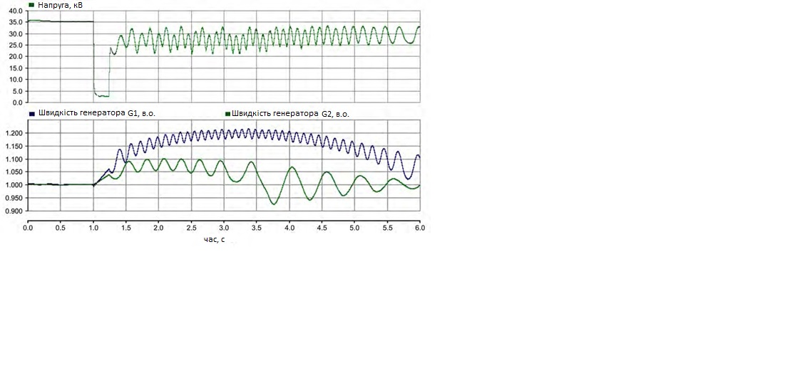

Рисунок 1.5 - Графіки перехідних процесів при багатомашинному асинхронному режимі

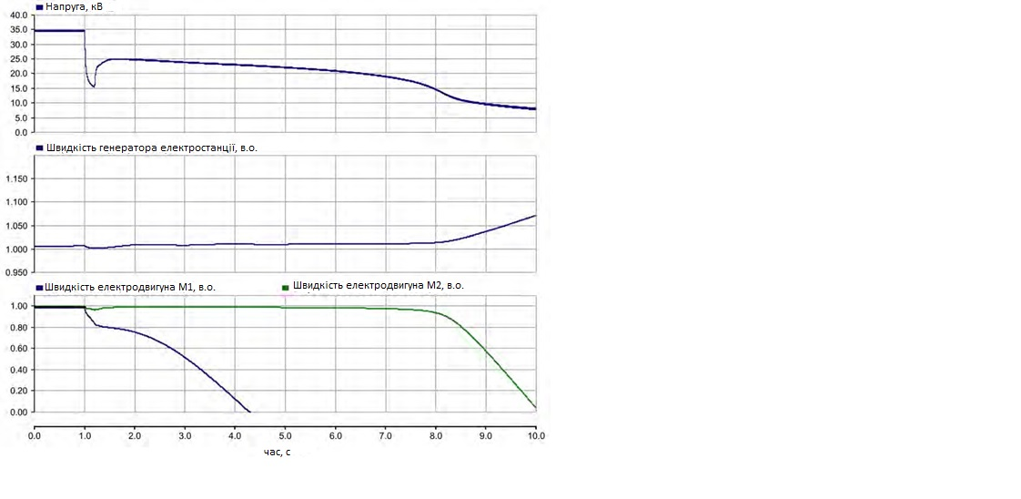

Рисунок 1.6 - Графіки перехідних процесів при порушенні стійкості до напруги

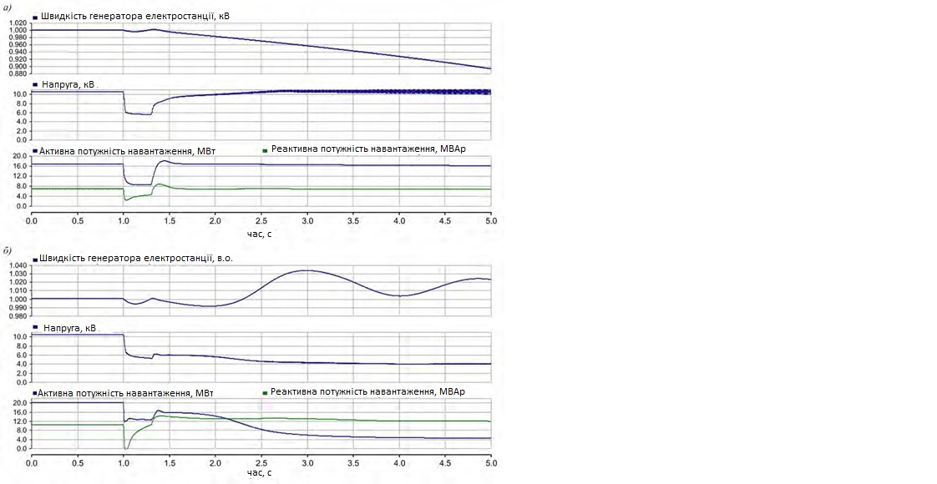

Рисунок 1.7 – Графіки перехідних процесів при аварійному відділенні від енергосистеми: а) комунально-побутове навантаження, б) рухове навантаження

**Розподільча мережа зі слабким зв'язком з енергосистемою і великою часткою рухового навантаження.** При значній частці рухового навантаження в системі (у розглянутому прикладі - 70%) порушення стійкості двигунів в одному з вузлів (еквівалентна група двигунів *M1* ,*tJ* = 0, 4 *c* ) приводить до поступового зниження напруги і порушення стійкості двигунів в суміжних вузлах (еквівалентна група двигунів *М2* , *tJ* = 0, 6 *c* ) (рисунок 1.6).

Характеристики перехідних процесів в електричних мережах з ЕСМП розглянуті також в [7, 8]. У [9] розглядаються перехідні процеси в ЕЕС при виникненні великих дефіцитів потужності (характерно для мереж з ЕСМП).

На основі проведених досліджень з урахуванням результатів, викладених у [7,9], може бути виділено ряд значимих для визначення вимог до РЗ особливостей електромеханічних перехідних процесів в розподільчих мережах з ЕСМП:

1. Асинхронні режими у розподільній мережі з ЕСМП характеризуються високими швидкістю розвитку та частотою ковзання.
2. Для мереж, що містять кілька ЕСМП, стають характерними аварії, пов'язані з виникненням багаточастотних асинхронних режимів.
3. Для енергорайонів зі слабкою мережевою інфраструктурою при значній частці ЕСМП стають характерними режими, пов'язані з перевантаженням мережевого обладнання і його наступним відключенням.

**Висновки по першому розділу**

Встановлено вимоги до швидкодії РЗ розподільчої мережі за умовами стійкості генераторів ЕСМП: запропоновано застосовувати східчасту залежність допустимого часу відключення КЗ від залишкової напруги на шинах ЕСМП. Встановлено, що відключення близьких до шинам ЕСМП КЗ в ряді випадків необхідно здійснювати за час менше 0,12 с, тобто. вимоги до швидкодії захистів розподільчих мереж стають навіть жорсткіше, чим в мережах більше високого класу напруги. Зазначено, що швидкодія захисту із відносною селективністю у багатьох випадках виявляється недостатньою.

**РОЗДІЛ 2**

**РОЗРОБКА СПОСОБУ ПІДВИЩЕННЯ ТЕХНІЧНОГО ВДОСКОНАЛЕННЯ РЕЛІЙНОГО ЗАХИСТУ РОЗПОДІЛЬЧИХ МЕРЕЖ З МАЛИМИ РОЗПОДІЛЕНИМИ ЕЛЕКТРОСТАНЦІЯМИ**

**2.1 Систематизація розрахункових умов для вибору параметрів спрацьовування максимальних струмових захистів**

**Загальні положення.** З появою ЕСМП характеристики максимальних та мінімальних режимів прилеглої мережі змінюються. Ці зміни обумовлюють необхідність перевірки і коригування параметрів спрацьовування захистів.

Відомі методики вибору параметрів спрацьовування струмових захистів [10, 11] цілому залишаються справедливими. Тим не менше, при застосуванні цих методик розрахункові схемно-режимні умови повинні бути перевизначено з обліком особливостей режимів роботи ЕСМП. Ряд особливостей, пов'язаних безпосередньо з підключенням до мережі ЕСМП, освітлений в [12]. Систематизуючи їх, можна, можливо виділити таке:

* параметри спрацьовування струмових відсічок ліній, що відходять, рекомендується вибирати з перевіркою додаткового умови, в відповідно з яким захистом повинно забезпечуватись відключення коротких замикань, приводять до зниження напруги на шинах ЕСМП до значень, менших (0,6-0,65) номінального. При цьому може бути допущено неселективна дія струмових відсічень;
* при використання в складі захистів генератора функції максимальною струмовий захисту з корекцією по напрузі виникають складності її узгодження з максимальними струмовими захистами які до відходять приєднань від шин електростанції;
* при живленні від електростанції перевірку чутливості захистів, діючих з витримкою часу, в режимах близьких коротких замикань необхідно здійснювати по значенням струму, що встановився, трифазного короткого замикання (його величина виявляється менше струму двофазного короткого замикання внаслідок електромагнітних особливостей перехідних процесів у обмотках генератора).

Слід відмітити, що наведені рекомендації були розроблені для конкретної ситуації – систем електропостачання промислових підприємств, на яких власний джерело встановлювалося з метою забезпечення надійного електропостачання відповідальних електроприймачів.

Для рішення завдання уточнення методики вибору параметрів спрацьовування МСЗ представляється доцільним визначити в узагальненому вигляді розрахункові умови, необхідні для узгодження і перевірки чутливості захистів (максимальні і мінімальні режими електричної мережі з ЕСМП).

З метою зменшення часу, протягом якого енергосистема піддається впливу надструмів коротких замикань (особливо, при коротких замикання на головних лініях), в мережах середнього напруги можуть бути використані захисту з залежними частоковими характеристиками. Особливості використання і рекомендації на вибір параметрів спрацьовування захистів із залежними частоковими характеристиками в умовах відсутності в проміжних вузлах мережі електростанцій достатньо добре опрацьовано і наведено, наприклад, в [10,12]. Поява проміжною підживлення може призводити до зміни фактичних ступенів селективності захисту та внесення особливості в вибір параметрів спрацьовування.

**Визначення розрахункових схемно-режимних умов для вибору параметрів спрацьовування максимальних струмових захистів.** Розглядалася радіальна розподільна мережа з підключеною в проміжному вузлі електростанцією. При проведенні аналізу були прийняті такі кількісні параметри схеми (див. рисунок 1.1, *а* ): клас напруги мережі – 10 кВ, потужність джерела зовнішньої енергосистеми - близька до мінімальному значенням ( *Z*ЕС = 2,3 *Ом* ); потужність генератора ЕСМП – близька до максимальною ( *Z*G = 2,35 *Ом* ); довжини ліній електропередачі – близькі до максимальної для аналізованої мережі ( *LW*1 = *LW*2 = 5 *км* ).

Зміни струмів у місці встановлення захистів *Р1* і *Р2* для початкового моменту часу в залежності від віддаленості місця ушкодження ілюструються рисунком 2.1. Внаслідок підключення електростанції струми в місці установки захисту *Р2* збільшуються; струми в місці установки захисту *Р1* при коротких замикання на лінії *W*2 (у зоні резервної дії захисту *Р1* ) - зменшуються (при прийнятих кількісних даних - в 1,6 рази).

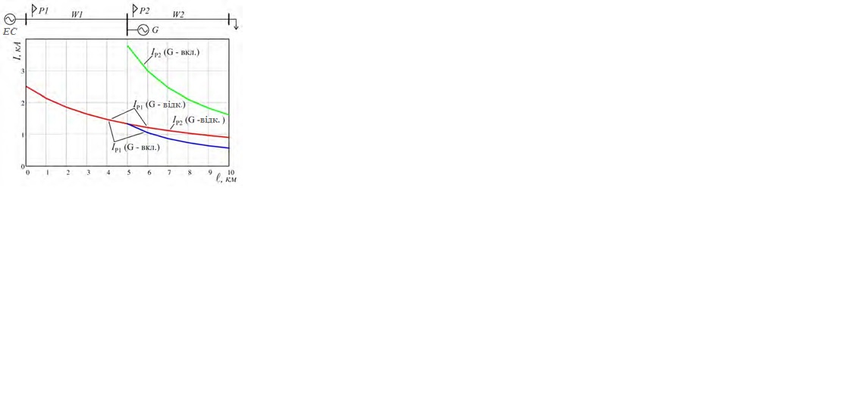

Рисунок 2.1 –Залежність струму у місці встановлення захисту від віддаленості місця ушкодження (для початкового моменту часу КЗ)

Як зазначалося в розділі 1, періодична складова аварійного струму від генераторів ЕСМП при близьких до шинам електростанції коротких замикання з перебігом часу зменшується, викликаючи перерозподіл струмів у гілках прилеглої сітки. На рисуннку 2.2 наведено криві зміни струмів в місці установки захисту *Р1* в режимах коротких замикань на лінії *W2* для початкового моменту часу та через 0,5 с після виникнення КЗ (отримані з використанням динамічної моделі аналізованої мережі).

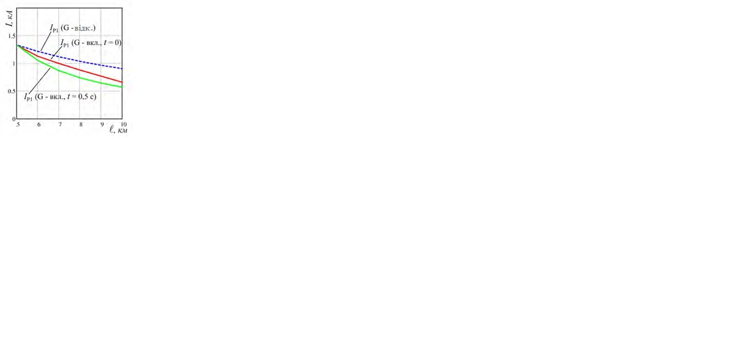

Рисунок 2.2 - Струми в місці установки захисту *Р1* при КЗ на лінії *W*2 (в момент часу *t* = 0, 5 c після виникнення КЗ)

У максимального ступеня вплив генератора станції на струм в лінії *W1* проявляється впочатковий момент часу КЗ; через *t*  0, 5 *c* внаслідок зменшення підживлення місця пошкодження генераторів ЕСМП струм у лінії *W1* зменшується не в 1,6, а 1,35 разів (при прийнятих кількісних параметрах елементів мережі).

На основі результатів дослідження цією і інших ситуацій дані рекомендації по вибору розрахункових умов для визначення коефіцієнта чутливості при перевірці максимальних струмових захистів, діючих з витримкою часу (Таблиця 2.1).

Таблиця 3.1 – Розрахункові умови визначення коефіцієнта чутливості максимальних струмових захистів

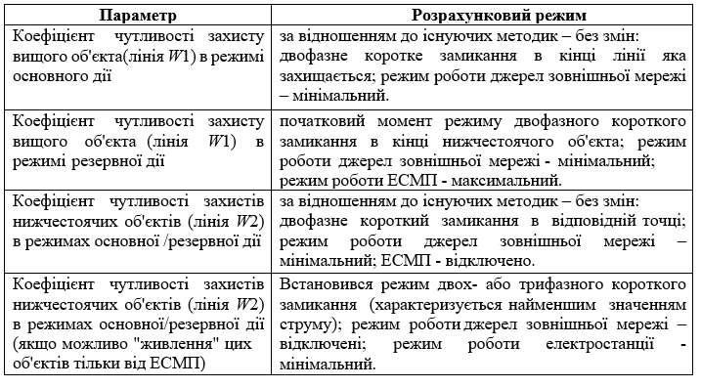

**Особливості вибору параметрів спрацьовування та застосування захистів із залежними частотострумовими характеристиками**. Одна з найбільш часто застосовуваних залежностей часу спрацьовування t захисту від струму у загальному вигляді визначається наступним виразом [12]:

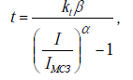 (2.1)

де *t*k - «тимчасовий» коефіцієнт, шляхом підбору якого виконується відбудова за часом аналізованого захисту від захисту наступних об'єктів; *IМСЗ*– струм спрацьовування максимальною струмовий захисту; *I* - струм в місці установки захисту; *α,β* - коефіцієнти, які визначають форму залежної характеристики.

Селективність дії МСЗ забезпечується обмеженням зони дії і вибором часу спрацьовування захисту [11]. на рисунку 2.3,*а* наведено якісні залежності часу дії захистів з залежними частоковими характеристиками від віддаленості точки ушкодження. Узгодження захистів виконувалось в умовах відсутності ЕСМП. З появою додаткового джерела внаслідок зміни величин струмів КЗ місцях встановлення захисту (див. рисунок 2.1) відповідно до виразу (2.1) змінюється час спрацьовування захисту; при цьому фактичний ступінь селективності між захистами *Р1* та *Р2* збільшується, між захистами *Р2* і *Р3* - зменшується (рисунок 2.3 *,б* ).

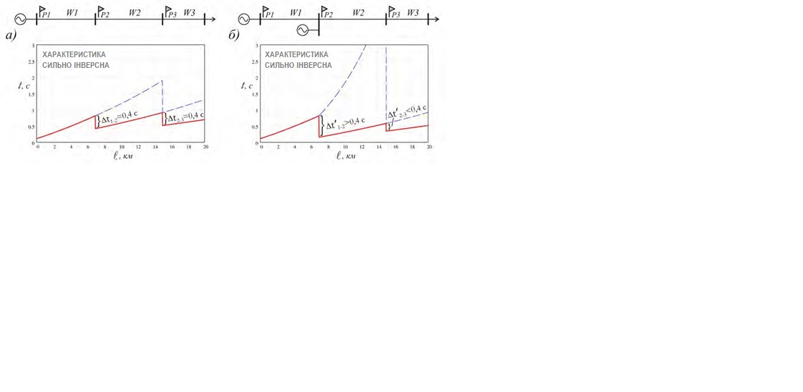

Рисунок 2.3 -Залежність часу спрацьовування захистів від віддаленості місця ушкодження (узгодження захистів виконувалося в умовах відсутності малої електростанції): а) мала електростанція відключена, б) мала електростанція включена

ЕСМП призводить до збільшення часу спрацьовування захисту лінії *Р1* режимі резервного дії, що повинно бути враховано при виборі типу залежної характеристики. У ряді випадків для обмеження часу вимкнення в режимі резервного дії стає необхідним Вступ додаткового щабелі МСЗ з незалежною витримкою часу.

У результаті досліджень визначено розрахункові режими для узгодження захистів з залежними частотострумовими характеристиками (Таблиця 2.2).

Приклад налаштування захисту відповідно до вказаних у таблиці 2.2 рекомендацій наведено на рисунку 2.4.

Таблиця 2.2 – Розрахункові умови для узгодження захисту із залежними частотострумовими характеристиками

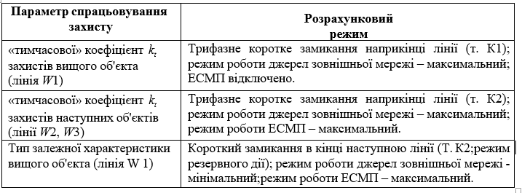

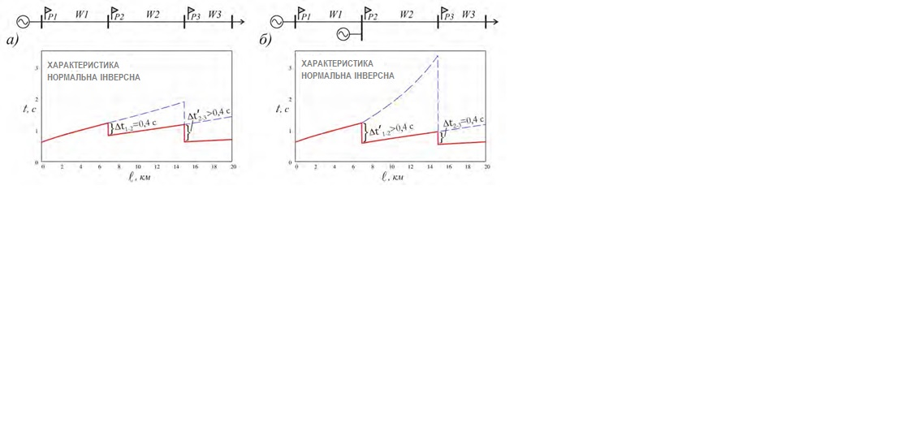

Рисунок 2.4 - Залежність часу спрацьовування захистів від віддаленості місця ушкодження (погодження захистів виконувалося з урахуванням малої електростанції): а) мала електростанція відключена, б) мала електростанція включена

Слід помітити, що підключення до мережі ЕСМП накладає обмеження на можливість застосування захисту із залежними від струму витримками часу спрацьовування. У ряд ситуацій, що характеризуються значною зміною струмів ушкодження в режимах з підключеною і відключеною електростанцією, ризиком виникнення глибоких коливань застосування МСЗ з залежними частоковими характеристиками слід уникати: їх використання може наводити до значним уповільненням дії або відмовимо захисту.

### Дослідження та вдосконалення способів виконання органу направлення потужності

Виникає необхідність найбільш поширених способів визначення напрямку потужності стосовно розподільчою мережі з електростанціями малої потужності, а також в розроблені рекомендації щодо вдосконалення способів виконання органів спрямування потужності (ВОС П) в захистах розподільчих мереж у нових умовах.

**Аналіз функціонування органу спрямування потужності на основі «90-градусної» схеми**. За виконання органу напрямку потужності (ОНП) захистів розподільчих мереж широке поширення отримала «90-градусна» схема [8, 11]. Далі розглянуті особливості роботи ВОС П на основі «90-градусний» схеми в складі спрямованої МСЗ.

На рисунку 2.5 наведено фрагмент схеми розподільчої мережі, що містить місцеву електростанцію (еквівалентний генератор *G* ), підключену до шин нижчої напруги (НН) тупикової підстанції 110/10 кВ та працюючу паралельно із джерелами зовнішньої мережі ( *ЕС* ).

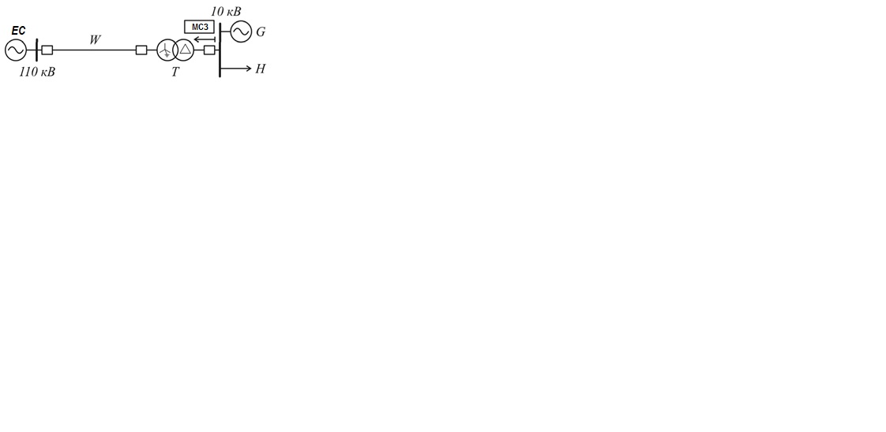

Рисунок 2.5 - Фрагмент схеми розподільчою мережі з малою електростанцією

ЕСМП, працюючі паралельно з джерелами зовнішньої енергосистеми, в багатьох випадках забезпечують електропостачання лише частини місцевого навантаження; основна ж частка останньої, особливо в години максимуму, «покривається» рахунок перетікання потужності по зв'язки із енергосистемою. У цих умовах струм спрацьовування максимального струмового захисту сторони електростанції, відбудований від максимального робочого струму електростанції, може виявитись менше, ніж максимальний робочий струм, спрямований до шин 10 кВ від джерел а нергосистеми. Це тим більше ймовірно, якщо потік потужності від місцевої електростанції в мережі енергосистеми з тих чи інших причин обмежений і струм спрацьовування захисту з метою підвищення чутливості відбудовано від струму, що відповідає максимально допустимій величині потоку в бік енергосистеми.

Слід помітити, що для забезпечення надійної роботи спрямованого захисту рекомендується здійснювати вибір струму її спрацьовування з обліком максимальної величини робочого струму в місці встановлення захисту не тільки в прямому, але і в зворотному напрямку. [11]. Однак щодо електричних мереж з ЕСМП ця рекомендація здебільшого випадків виявляється непридатною: потужність джерел електростанцій, як правило, щодо невелика і в цих умовах виконання такий рекомендації привело б до неприпустимому зниження чутливості захисту.

Основні параметри аналізованої схеми наведено в таблиці 2.3.

Таблиця 2.3 - Параметри основних елементів електричної мережі

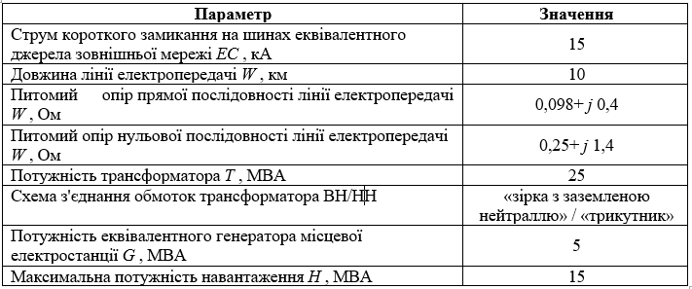

На вступному вимикачі (ВВ) нижчої напруги встановлена МСЗ, спрямована в бік ЕС (далі МСЗ ВВ 10 кВ). Струм спрацьовування захисту ( *I*СЗ  1, 25 в.о.) відбудований від максимального робітника струму електростанції ( *I*МАКС G  1 в.о. ) і менше, чим максимальний робочий струм, спрямований по шинам 10 кВ від джерел зовнішньої мережі ( *I* МАКС ЕС  3 в.о. ).

- Робота спрямованого МСЗ в робочих режимах:

При появі в мережі 10 кВ електростанції (Див. рисунок 2.5) потоки активної і реактивної потужності, переданої по зв'язку з енергосистемою, можуть суттєво змінюватись по значенням і напрямку. На рисунку 2.6 наведено діаграма, яка ілюструє можливі (відповідні робочим режимам системи) положення на комплексній площині вектор струму в місці встановлення захисту. Існує ймовірність виникнення анормальних робочих режимів, в яких активна потужність передається від енергосистеми до навантаженої підстанції, а значний по величині потік реактивної потужності спрямований в зворотний бік: від шин 10 кВ - в мережу енергосистеми. При цьому вектор струму потрапляє до зони спрацьовування ВОС П (по кутку), а його модуль може перевищувати струм спрацьовування МСЗ.

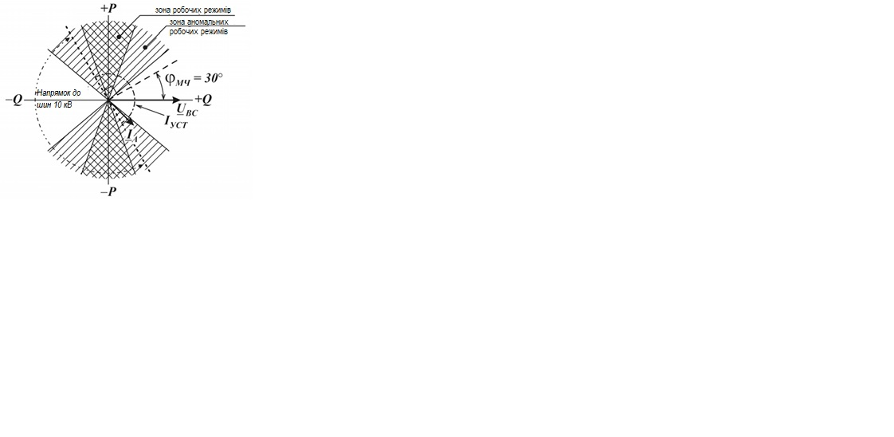

Рисунок 2.6 - Векторна діаграма робочих режимів аналізованої мережі

* Робота спрямованою МСЗ в режимах пошкоджень:

Аналіз електричних величин при симетричних КЗ здійснюється в відповідно з виразами (1.4), при несиметричних – (1.5).

Симетричні складові напруг пряма *U* 1( F ) , зворотна *U* 2( F ) , нульова *U* 0( F ) послідовностей в місці ушкодження можуть бути визначено з вирази:

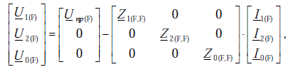 (2.2)

де *Z*1(F,F), *Z*2(F,F), *Z*0(F,F) - власні опори прямої, зворотної і нульової послідовностей (відповідно) вузла короткого замикання; *І*1(F), *І*2(F), *І*0(F), - симетричні складові струму прямої, зворотної і нульової послідовності (відповідно) в місці ушкодження; *U пр* ( F ) - значення напруги в вузлі короткого замикання в попередньому режимі пошкодження.

Симетричні складові струму в місці пошкодження розраховуються відповідно до виглядом КЗ і відповідними йому граничними умовами [13]. Наприклад, для двофазного короткого замикання:

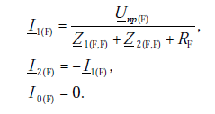

Розрахунок симетричних складових струмів гілок здійснюється за розрахованим у відповідно до виразів (2.2), (1.5) напруг у вузлах у режимі короткого замикання та відомим опорам гілок. за відомими симетричними складовими струмів і напруг в місці установки захисту визначаються їх фазні значення.

Виявлено зайве спрацювання захисту при несиметричних коротких замикання в протилежному дії захисту напрямку при спрацьовуванні ОНП, включеного на струм непошкодженій фазі. Спрацювання ВОС П, включеного на струм непошкодженої фази, можливо при певних параметрах попереднього режиму, у вигляді та місці короткого замикання [8,9]. Внаслідок того, що уставка «спрямованої» у бік енергосистеми МСЗ ВР 10 кВ за струмом менше значення максимального робочого струму, спрямованого до шин 10 кВ, можливі пуск захисту та його зайве спрацьовування, якщо витримка часу захисту відходить приєднання 10 кВ перевищує витримку часу спрямованого МСЗ ВВ 10 кВ.

**Особливості застосування органу напрямлення потужності зворотньої послідовності.** У разі прийняття припущення про симетрію аналізованої системи та вторинних ланцюгів захисту, значення складових струмів та напруг зворотньої та нульової послідовності в режимі попередньоого пошкодження близькі до нулю і це обумовлює певні переваги використання органу напрямку потужності зворотної послідовності (ОНП ЗП), що виражаються, зокрема, в мінімізації впливу з його функціонування параметрів попереднього режиму. З урахуванням того, що ЕСМП, як правило, характеризуються невеликою потужністю, тобто. представляють собою «слабку» систему, використання напруги зворотної послідовності в більшості режимів дозволяє отримати надійний сигнал, що поляризує. Вимірюваний захистом фазовий кут не залежить від типу пошкодження та параметрів попереднього режиму та відповідає куту опору зворотній послідовності системи, розташованою «за спиною» захисту.

Слід помітити, що кут опору прямий послідовності, навпаки, є функцією типу ушкодження і параметрів попереднього режиму, і в значній степені визначається кутом еквівалентного опору системи, розташованою «в прямому» напрямі по відношенню до місцю установки захисту.

Використання фазових співвідношень струму та напруги зворотної послідовності дозволяє надійно (у більшості випадків) визначати напрямок потужності короткого замикання: для коротких замикань «у прямому» та «у зворотному» напрямках вимірювані кути відрізняються практично на 180  . Тим не менше, при виборі алгоритму визначення напрямку потужності, функціонуючого на основі фазових співвідношень параметрів зворотній послідовності, необхідно приймати во увага характерні переважно для електричних мереж з ЕСМП ситуації, в яких поведінка спрямованого максимального струмового захисту з ОНП ЗП має деякі особливості. Так, представляє інтерес розгляд режиму однофазного короткого замикання через велике перехідний опір на лінії 110 кВ при відключеній ЕСМП (рисунок 2.9 *а*). Прийнято, що у попередньому пошкодженні режимі значення струмів перевищують відповідну уставку направленого МСЗ ВР 10 кВ. Векторна діаграма, що ілюструє фазові кути. повних струмів фаз і їх симетричних складових щодо відповідних поляризуючих величин (лінійних напруги, напруг зворотній і прямий послідовності), наведено на рисунку 2.9, *б* . Значення фазних струмів в режимі КЗ:



симетричні складові струму прямої та зворотної послідовностей:



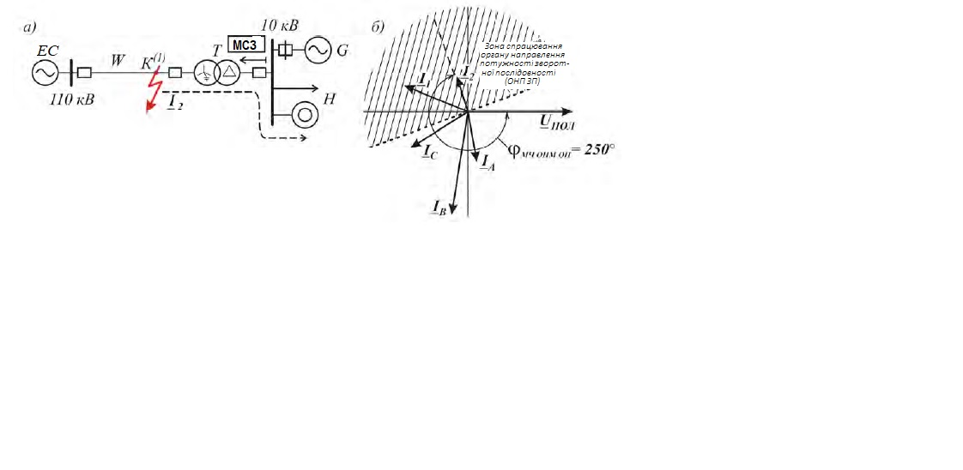

Рисунок 3.9 - Режим однофазного короткого замикання через перехідне опір у мережі 110 кВ: а) схема електричної мережі; б) векторна діаграма струмів в місці установки захистів.

У режимі короткого замикання повні струми фаз у місці встановлення захисту спрямовані до навантаження та перевищують за величиною струм спрацьовування захисту ВР 10 кВ. Можна запропонувати, що при відключеною на боці 10 кВ генерації значення параметрів зворотної послідовності в місці установки захисту будуть близькі до нулю. Однак, для розподільчих електричних мереж характерним є наявність поблизу місцевої електростанції сумірної по потужності навантаження переважно рухового характеру. Величину опору зворотної послідовності асинхронної рухової навантаження можна приблизно оцінити наступним чином [14]:

 (2.3)

де  - кратність пускового струму електродвигуна, в.о. (як правило, приймає значення 5…7);  - опір рухомого навантаження має переважно індуктивний характер і близький за величиною до опору зворотної еквівалентної послідовності генератора місцевої електростанції. Таким чином, кут між струмом і напругою зворотної послідовності в аналізованому режимі відповідає напрямку потужності до місця ушкодження, тобто. виконуються умови для спрацьовування спрямованої захисту в загалом. Однак, в ситуації, що розглядається (при відключеній електростанції в мережі 10 кВ) відключення ВР 10 кВ може виявитися небажаним (швидке відновлення електропостачання навантаження від зовнішньої мережі може бути кращим).

**Висновки по другому розділу**

1. Систематизовано розрахункові умови для вибору параметрів спрацьовування максимальних струмових захистів (у тому числі, із залежними частоковими характеристиками) з обліком особливостей режимів розподільчих мереж з ЕСМП.

2. На основі проведених досліджень функціонування спрямованих захистів дано рекомендації щодо виконання органу спрямування потужності захисту розподільчих мереж з ЕСМП: обґрунтовано обмеження сфери застосування «90-градусної» схеми включення органу напрямки потужності, запропоновано виконувати орган напрямку потужності на основі контролю параметрів прямий і зворотній послідовностей.

3. Виявлено особливості застосування органу напрямку потужності зворотної послідовності в розподільчих мережах з ЕСМП: показано, що при великій частці асинхронних електродвигунів у складі навантаження можуть виникати умови для спрацьовування ВОС П ЗП в «прямому» напрямку і спрямованого максимального струмового захисту в цілому навіть при відключеному джерелі «за спиною» захисту. Показано, що в ряді випадків доцільно виконувати блокування спрямованою (з ОНП ЗП) максимального струмового захисту в таких режимах.

**РОЗДІЛ 3**

**ПОБУДУВАННЯ РЕЛІЙНОГО ЗАХИСТУ ЕЛЕКТРИЧНИХ МЕРЕЖ**

**З МАЛИМИ РОЗПОДІЛЕНИМИ ЕЛЕКТРИЧНИМИ СТАНЦІЯМИ**

**3.1 Загальні принципи побудування релейного захисту**

Завдання вирішується для узагальненої схеми розподільчої мережі з ЕСМП (див. рисунок 1.2, *а* ); на основі розроблених при цьому підходів і укрупнених рішень можуть бути отримані приватні рішення для конкретних ситуацій, різняться схемою, характеристиками обладнання, класом напруги прилеглої мережі, потужністю підключених електростанцій.

Для цілей досліджень систему релейного захисту електричної мережі з ЕСМП зручно формально розділити на РЗ зовнішньої мережі і РЗ внутрішньої мережі (рисунок 3.1).

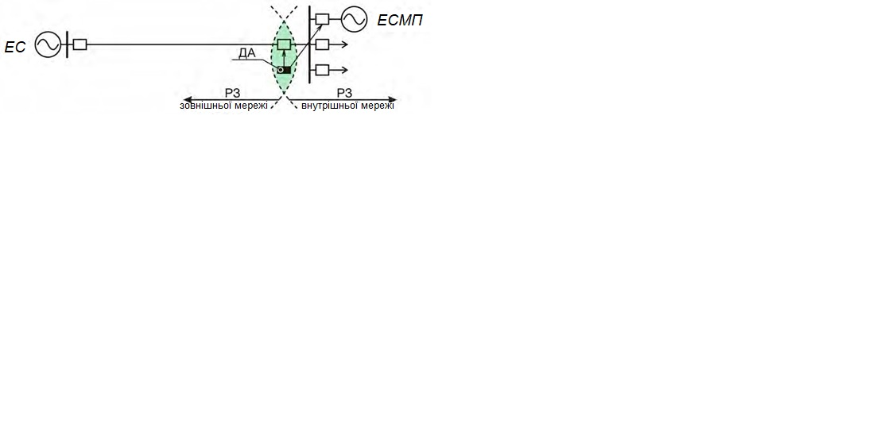

Рисунок 3.1 - Узагальнене подання релейний захисту електричної мережі з ЕСМП

У точці приєднання ЕСММ стає необхідним створення комплексу релейного захисту і автоматики (далі – ділильною автоматики, ДА), призначеного для забезпечення безаварійної роботи електростанцій малої потужності і запобігання їх можливого негативного впливу на електричні режими і роботу релейного захисту зовнішньої мережі.

Питання створення ДА при впровадженні ЕСМП набувають велику важливість: РЗ прилеглої мережі, навіть при виконанні заходів щодо його вдосконалення, не зможе в повної мірі вирішити усі завдання управління ЕСМП при збуренні і в аварійному режимі. У загалом випадку на ДА доцільно покласти такі функції:

– відділення ЕСМП з місцевим навантаженням або відключення генераторів ЕСМП;

– резервування захисту зовнішньої і внутрішньої мережі;

– виконання чутливою захисту вищих мережевих елементів зі сторони ЕСМП.

У першому розділі роботи було зроблено висновок про те, що розробка рішень у частині релейної захисту повинна виконуватися на основі вимог, які задають рівень технічної досконалості релейного захисту в умовах підключення до електричної мережі ЕСМП. У даному розділі виконується розробка таких вимог для комплексу РЗА в точці приєднання ЕСМП та для РЗ прилеглої мережі; відповідно з ними обґрунтовується склад та розміщення базових функцій релейного захисту, уточнюються можливість та область застосування існуючих захистів в нових умов.

Набір вимог до РЗ визначається характеристиками електричних режимів розподільчих мереж з ЕСМП (умовами функціонування релейний захисту). При розробленні вимог слід виходити з особливостей управління електростанціями малої потужності в аварійних режими. Можуть бути виділено три можливих підходу до управлінню і позначена область їх застосування (таблиця 3.1).

Використання цих підходів дозволить виробити оптимальні вимоги до РЗ в відповідно до рівня розвитку малої енергетики в енергосистемі, особливостями та цілями впровадження конкретної електростанції. Застосування перших двох підходів дозволяє спростити рішення завдання побудови системи релейний захисту, однак пов'язано з дослідженням можливості застосування існуючих рішень в частині релейного захисту, створенням ділильної автоматики (захисту). Третій підхід організаційно та технічно найбільш витратний: його застосування вимагає вдосконалення релейний захисту з обліком особливостей режимів, властивих розподільчим мереж з ЕСМП.

Далі із застосуванням узагальненої схеми ЕЕС з електростанцією малої потужності трьох позначених у таблиці 3.1 підходів розробляються принципи побудови комплексу РЗА в точці приєднання ЕСМП, даються рекомендації щодо складу та розміщення функцій захистів в прилеглої до точці приєднання ЕСМП електромережі

Таблиця 4.1 - Підходи до керування електростанціями малої потужності в аварійних режимах і область їх застосування

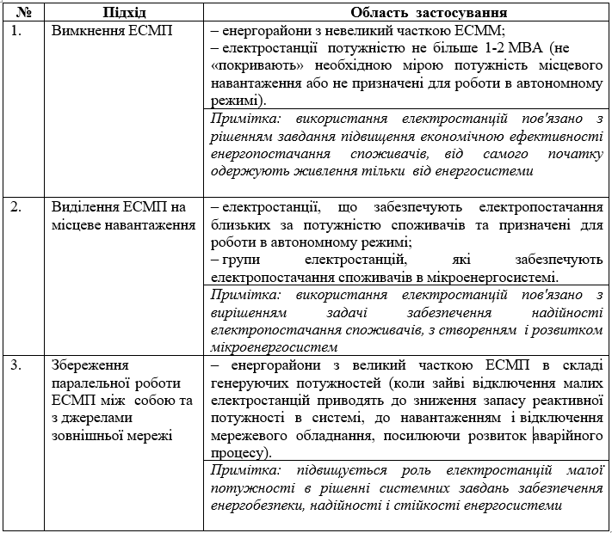

### Побудова системи релейного захисту відповідно до прийнятих підходів до управлінню електростанціями малої потужності в аварійних режимах

Вимкнення електростанцій малої потужності. склад обладнання, принципи дії та параметри спрацьовування пристроїв релейного захисту вибираються виходячи з того, що електростанції малої потужності відключаються від електричної мережі в аварійних режими. Відключення ЕСМП здійснюється дією РЗ генераторів або ДА (що володіє більшою чутливістю [7, 15]), як правило, з мінімальної витримкою часу. Відновлення електропостачання навантаження передбачається здійснювати насамперед від зовнішньої мережі.

Швидке відключення ЕСММ при зовнішніх збуреннях дозволяє мінімізувати їх вплив на характеристики перехідних процесів і, отже, на роботу релейний захисту та мережевої автоматики прилеглої мережі; внаслідок цього прийнятий підхід дозволяє використовувати в ній переважно існуючі (традиційно застосовувані) рішення щодо побудови захисту.

Недоліком підходу є можливість зайвих відключень генераторів ЕСМП при умовно безпечних зовнішніх обурення.

У ряді випадків допустимо виконувати узгодження ДА з основними швидкодіючими захистами суміжних мережевих елементів. При цьому (у відповідно з результатами проведених в попередніх розділах роботи досліджень) необхідно враховувати, що вплив генераторів ЕСМП на параметри електричного режиму, тим більше при їх відключенні з витримкою часу, може наводити до неможливості успішного АПВ вищого зв'язку (за рахунок підживлення місця КЗ струмом ЕСМП), виникнення синхронних коливань та асинхронних режимів, порушення селективності, зниження чутливості та каскадним діям захистів зовнішньої мережі. Рішення о можливості узгодження ДА з захистами прилеглої мережі має прийматися з урахуванням умов конкретної ситуації, у тому числа, наявності/відсутності відгалужень на лініях, особливостей схеми включення ЕСМП в мережа (через тупикову, відгалужу або прохідну ПС).

Основні вимоги до релейний захисту:

1. ДА повинна забезпечувати виявлення наступних режимів:

- ушкодження в зовнішній мережі (повинна забезпечуватись потрібна чутливість до КЗ на віддалених кінцях ліній зв'язку з енергосистемою);

- аварії в зовнішній мережі, які пов'язані зі зниженням частоти і напруги;

- аварійне відділення фрагмента мережі з ЕСМП від енергосистеми;

- пошкодження у внутрішній мережі, анормальні режими, пошкодження та аварії генераторів ЕСММ (у тому числі, некоректна робота регуляторів збудження та швидкості).

2. Повинно передбачатися дія ДА: з меншою витримкою часу – на відключення генераторів ЕСМП; з більшою – на відключення вищих вимикачів (вступних, секційних), що розривають зв'язок з зовнішньою мережею.

Час спрацьовування ДА вибирається з обліком наступних умов:

- неприпустимо виникнення в прилеглій мережі глибоких синхронних коливань і асинхронних режимів, викликаних впливом ЕСМП;

- відключення ЕСМП з витримкою часу не повинно призводити до неможливості узгодження захисту зовнішньої та внутрішньої мережі або до суттєвого збільшення часу їх дії;

- неприпустимі несинхронні включення ЕСМП.

У загалом випадку час спрацьовування ДА приймається мінімальним.

3. Селективність дії захистів зовнішньої та внутрішньої мережі повинна забезпечуватись враховуючи підживлення місця пошкодження струмом ЕСМП та часу дії захисту з боку ЕСМП (при значній потужності ЕСМП буде потрібно перегляд параметрів спрацьовування ряду захистів зовнішньої та внутрішньої мережі – переважно швидкодіючих струмових, а також захист із залежними частоковими характеристиками; за необхідності вводиться спрямованість дії захистів).

4. Необхідна чутливість захистів вищих мережевих елементів повинна забезпечуватись з обліком підживлення місця ушкодження струмом ЕСМП (до її відключення). У окремих випадках можуть бути допущені каскадні дії захистів зовнішньої мережі (при яких вищестоячий захист буде виявляти режим КЗ після відключення генераторів ЕСМП).

Відповідно до раніше представлених матеріалів (розділ 1, 2) підключення ЕСМП в проміжному вузлі мережі (на прохідній чи відгалужувальній підстанції) може призводити до зменшення складника струму КЗ в вищестоячому об'єкті в 1,5-2,5 рази. Можливими наслідками цього будуть: «втрата» захистами прилеглої мережі властивостей ближнього і далекого резервування, уповільнення дії захистів на час відключення генераторів ЕСМП.

Можливість виконання вимог до чутливості визначається параметрами мережі і потужністю підключених ЕСМП і в ряді випадків може бути пов'язана із застосуванням більш досконалих принципів РЗ, наприклад, дистанційного замість струмового.

5. До швидкодії РЗ зовнішньої і внутрішньої мережі додаткові вимоги, обумовлені необхідністю збереження динамічної стійкості ЕСМП, не пред'являються.

6. Мережева автоматика (АПВ і АВР) повинна виконуватися з обліком необхідності запобігання несинхронних включень ЕСМП (НСВ можуть супроводжуватися виникненням великих електромагнітних моментів, що у ряді випадків перевищують значення моментів при трифазних КЗ на висновків машини в 2 і більше рази, наступним виникненням глибоких синхронних коливань (Див. розд. 1) ).

Відповідно до розроблених вимог сформовано наступний склад базових функцій захисту зовнішньої і внутрішньої мережі, ДА (рисунок 3.2, а ):

Відповідно до розроблених вимог сформовано наступний склад базових функцій захисту зовнішньої і внутрішньої мережі, ДА (рисунок 3.2, а ):

1. Токовий або дистанційний захист від міжфазних коротких замикань (вибір типу захисту визначається класом напруги мережі, прийнятою для цього класу практикою побудови захисту, а також виявленими та наведеними в розділі 2 обмеженнями в частині чутливості захисту), струмовий захист нульової послідовності від коротких замикань на землю (у мережах з глухозаземленою нейтраллю, з низькоомним заземленням нейтралі).

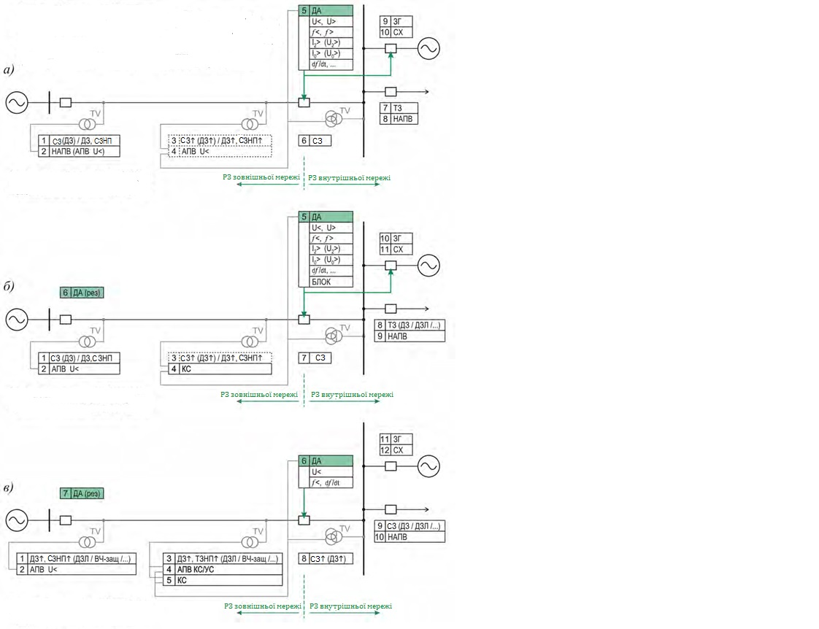

Рисунок 3.2 – Склад та розміщення базових функцій релейного захисту для прийнятих підходів до керування малими електростанціями в аварійних режимах: а) відключення малих електростанцій; б) виділення малих електростанцій на місцеве навантаження; в) збереження паралельною роботи малих електростанцій між собою і з джерелами зовнішньої мережі

**Примітка. Прийняті скорочення та позначення:** СЗ – струмовий захист, ДЗ – дистанційний захист, СЗНП – струмовий захист нульової послідовності, НАПВ – несинхронно – автоматичне повторне включення, АПВ U< - автоматичне повторне включення з контролем зустрічної напруги, ↑ - направлений захист, ЗГ – набір захистів генератора, СХ – пристрій точної синхронізації, КС – контроль синхронізму, СВ – високочастотний захист, УС – управління синхронізму, ДЗЛ – диференційний захист лінії, TV – трансформатор навантаження.

У більшості випадків при підключенні електростанцій невеликої потужності можуть застосовуватися ненаправлені захисту; застосування спрямованих захистів стає необхідним при неможливості забезпечити селективність вибором параметрів спрацьовування.

2. АПВ з контролем наявності напруги на лінії за трьома фазами або несинхронне автоматичне повторне включення (при умови узгодження по часу захисту зі сторони ЕСМП та аналізованого АПВ).

3. Комплект спрямованих в бік зовнішньої ЕС східчастих захистів: СЗ (або ДЗ), СЗНП.

При невеликій потужності електростанції (до 5 МВт) установка комплекту захисту може не передбачатися.

4. АПВ із контролем зустрічної напруги на шинах з боку ЕСМП. Необхідно для відновлення електропостачання споживачів від зовнішньої мережі після відключення ЕСМП; передбачається при установці зі сторони малої електростанції комплекту східчастих захистів лінії.

5. Ділильна автоматика. У склад АД можуть входити:

- пускові органи (ПЗ) зниження напруги ( *U* < );

- ПЗ зниження частоти ( *f*< );

- ПЗ підвищення напруги ( *U*> );

- ПЗ підвищення частоти ( *f*> );

- ПЗ підвищення струму та/або напруги зворотній послідовності (*I*2>/*U*2>);

- ПЗ підвищення струму та/або напруги нульовий послідовності (*I*0>/*U*0>);

- додатковий захист, чинний при аварійному відділенні від енергосистеми і виконувана одним з наступних способів: по швидкості зміни частоти, за збільшенням кута вектора напруги, з безпосередньою передачею сигналу відключення по фактом відключення вищого вимикача;

- контроль напрямки та/або величини потоку потужності по зв'язку з зовнішньої мережею.

Склад функцій АД уточнюється стосовно до конкретної ситуації. Призначення основних ПЗ ДА описується нижче.

ПО зниження напруги та частоти дозволяють виявляти аварії у зовнішній мережі (у тому числа, пов'язані з аварійним відділенням від енергосистеми і виникненням локальних дефіцитів потужності), зниження напруги – також режими коротких замикань. ПЗ, реагуючі на появу складових струму та/або напруги зворотної послідовності, підвищують чутливість захисту до режимам несиметричних коротких замикань дозволяють виявляти неповнофазні режими. ПО струму та/або напруги нульовий послідовності можуть бути додатково використані в мережах з глухозаземленою нейтраллю для підвищення чутливості захисту до режимів однофазних коротких замикань; ПЗ напруги нульовий послідовності – для виявлення однофазних замикань на землю в мережах із ізольованою нейтраллю. ПЗ, що реагують на підвищення напруги/частоти, можуть бути використані для виявлення аварійного відділення від енергосистеми з надлишком потужності, при ризик виникнення ферорезонансу, а також для виявлення процесів, спричинених некоректною роботою систем регулювання частоти чи напруги генераторів ЕСМП. Додатковий захист від аварійного відділення від енергосистеми необхідна, як правило, якщо потужність ЕСМП можна порівняти з потужністю навантаження в фрагмент що відокремився; в цьому випадку режим аварійного відділення від енергосистеми не супроводжується значними зниженнями напруги і частоти.

ПЗ ДА виконуються неспрямованими.

На основі розроблених вище вимог встановлено діапазони можливих значень параметрів спрацьовування ПЗ ДА (таблиця 3.2). ДА за напругою доцільно виконувати двоступінчастою: перша сходинка діє при значних зниженнях напруги без витримки часу; друга сходинка - при менших зниженнях напруги з витримкою часу (див. таблицю 3.2). Час спрацьовування другого ступеня ДА за напругою, а також час спрацьовування ДА, що реагує на симетричні складові струму та напруги, повинні обґрунтовуватися розрахунками електричних режимів, проведеними для кожною конкретної ситуації.

Таблиця 3.2 - Діапазони параметрів спрацьовування АД

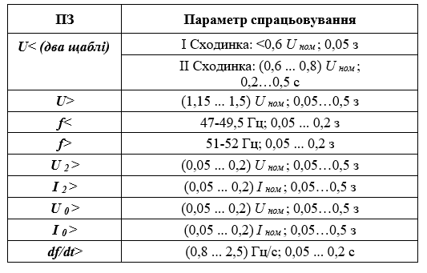

**Виділення електростанцій малої потужності на місцеве навантаження.** Склад обладнання, принципи дії і параметри спрацьовування релейного захисту вибираються виходячи з того, що у разі виникнення аварійних режимів у зовнішній мережі електростанції малої потужності виділяються на місцеву навантаження. У відповідно з даними підходом стратегія управління енергорайоном при аварійних обуреннях передбачає поділ останнього на частини, що містять ЕСМП та близьку за потужністю навантаження. Виділення ЕСМП на місцеву навантаження здійснюється дією ДА. Наступне відновлення паралельної роботи електростанцій виконується після локалізації аварійного збурення та відновлення параметрів режиму зовнішньої мережі до допустимих значень. В окремих схемно-режимних ситуаціях при неможливості збереження стійкої та надійної роботи фрагментів мережі, містять ЕСМП і місцеву навантаження, може бути передбачено дія ДА на відключення генераторів ЕСМП.

Як і для попереднього підходу можуть бути переважно збережено існуючі (традиційно застосовувані) рішення по побудови релейний захисту зовнішньої мережі.

У той же час стає необхідним вдосконалення релейного захисту внутрішньої мережі: основними завданнями є швидке відключення близьких до шин електростанції коротких замикань; недопущення зайвих відключень генераторів ЕСМП їх дією чутливого релейного захисту або – внаслідок незначних (небезпечних) відхилень режимних параметрів - дією технологічної автоматики

Основні вимоги до РЗ:

1. ДА повинна забезпечувати виявлення наступних режимів:

- пошкодження зовнішньої мережі (повинна забезпечуватись потрібна чутливість до КЗ на віддалених кінцях ліній зв'язку з енергосистемою);

- аварії во зовнішньої мережі, пов'язані зі зниженням частоти і напруги;

- аварійне відділення фрагмента мережі з ЕСМП від енергосистеми.

2. Дія ДА передбачається з меншою витримкою часу на відключення вищих вимикачів (ввідних, секційних), що розривають зв'язок із зовнішньою мережею; з більшою витримкою часу ДА може діяти на відключення генераторів ЕСМП.

Час спрацьовування ДА вибирається з обліком наступних умов:

- повинна забезпечуватись можливість збереження стійкості в що відокремилося фрагменті;

- неприпустимо виникнення глибоких синхронних коливань і асинхронних режимів во зовнішньої мережі, викликаних впливом ЕСМП;

- виділення ЕСМП на місцеве навантаження з витримкою часу не повинно наводити до неможливості узгодження захисту зовнішньої і внутрішньої мережі;

- неприпустимі несинхронні включення ЕСМП.

У загалом випадку час спрацьовування ДА повинно прийматися мінімальним.

3. РЗ внутрішньої мережі повинна забезпечувати потрібну швидкодію, по умовам стійкості генераторів ЕСМП .

4. Чутливість релейного захисту внутрішньої мережі повинна забезпечуватися як при живлення від зовнішньої мережі, так і в автономному режимі (при живленні тільки від ЕМП). Слід передбачати використання кількох груп параметрів спрацьовування, що перемикаються по фактом відділення від зовнішньої мережі.

5. Селективність дії захистів внутрішньої мережі повинна забезпечуватись з обліком режимів роботи ЕММП. Потрібно виконання узгодження захисту генераторів від зовнішніх ушкоджень із захистами зовнішньої і внутрішньої мережі, ДА.

6. Вимоги до швидкодії, чутливості та селективності захисту зовнішньої мережі в цілому аналогічні наведеним при розгляді першого підходу.

7. Мережева автоматика (АПВ і АВР) повинна виконуватися з обліком необхідності запобігання несинхронних включень ЕММП.

Відповідно до розроблених вимог запропоновано наступний склад базових функцій захисту зовнішньої і внутрішньої мережі, ДА (рисунок 3.2, б ):

1. Асинхронні режими у розподільній мережі з ЕСМП характеризуються високими швидкістю розвитку та частотою ковзання (типове значення – 10 Гц), швидкість генератора може суттєво зростати вже під час аварійного збурення (на 5-10% від номінальною при близькому КЗ тривалістю порядку 0,15-0,2 с). Асинхронний режим окремої електростанції щодо потужних джерел зовнішньої енергосистеми в багатьох випадках завершується ресинхронізації (для ряду ситуацій - через 1...2 циклу).
2. Для мереж, що містять кілька ЕСМП, стають характерними аварії, пов'язані з виникненням багаточастотних асинхронних режимів.
3. Для енергорайонів зі слабкою мережевою інфраструктурою при значній частці ЕСМП стають характерними режими, пов'язані з перевантаженням мережевого обладнання і його наступним відключенням. При великий частці двигунів в мережі виникають умови для розвитку аварій, викликаних порушеннями стійкості по напруги.
4. Характерними стають аварії, пов'язані з утворенням значних локальних дефіцитів потужності (>50%), виникаючі при аварійному відділенні фрагмента мережі від зовнішньої енергосистеми або при відключенні суттєвою частки ЕСМП в ізольовано працюючому фрагменті ЕС (у т.зв. мікроенергосистемі).

Відповідно до розроблених вимог запропоновано наступний склад базових функцій захисту зовнішньої і внутрішньої мережі, ДА (рисунок 3.2, б ):

1. Токовий або дистанційний захист від міжфазних коротких замикань (вибір типу захисту визначається класом напруги мережі, прийнятою для цього класу практикою побудови захисту, а також виявленими та наведеними в розділі 2 обмеженнями в частині чутливості захисту), струмовий захист нульової послідовності від коротких замикань на землю (у мережах з глухозаземленою нейтраллю, з низькоомним заземленням нейтралі).

У більшості випадків (при підключенні електростанцій невеликої потужності) можуть бути використані ненаправлені захисту; за неможливості забезпечити селективність вибором параметрів спрацьовування необхідно застосування спрямованих захистів.

2. АПВ з контролем зустрічної напруги зі сторони лінії.

3. Комплект спрямованих в бік зовнішньої ЕС східчастих захистів: СЗ (або ДЗ), СЗПН

Параметри спрацьовування захистів по струму або опору вибираються з обліком максимального робочого режиму ЕСМП (або – якщо потік потужності від місцевої електростанції во зовнішню мережа по тим або іншим причин обмежений – від режиму, відповідного максимально допустимого значення потоку в бік зовнішньої мережі). При невеликий потужності електростанції (до 5 МВт) окрема захист вищих зв'язків зі сторони цією електростанції може не передбачатися; ці функції можуть виконуватися ділильною автоматикою.

4. Контроль синхронізму (у складі автоматики управління вимикачем).

5. ДА. У склад ДА можуть входити:

- ПЗ зниження напруги ( U< );

- ПЗ зниження частоти ( *f*< );

- ПЗ підвищення напруги ( *U*> );

- ПЗ підвищення частоти ( *f*> );

- ПЗ підвищення струму та/або напруги зворотній послідовності (*I*2>/*U*2>);

- ПЗ підвищення струму та/або напруги нульової послідовності (*I*0>/*U*0>) (в мережах з глухозаземленою нейтраллю);

- додаткова захист, чинна при аварійному відділенні від енергосистеми і виконувана одним з наступних способів: по швидкості зміни частоти, за збільшенням кута вектора напруги, з безпосередньою передачею сигналу відключення по фактом відключення вищого вимикача;

- контроль напрямків та/або величини потоку потужності по зв'язку з зовнішньої мережею;

- блокування ДА при відключеною ЕСМП.

Склад функцій ДА уточнюється стосовно до конкретної ситуації. Блокування застосовується, якщо можуть виникати умови для спрацьовування ДА при відключеній ЕСМП [11].

ПЗ ДА, діючі при ушкодженнях во зовнішньої мережі, слід виконувати з контролем напряму потужності.

6. Резервний комплект ДА.

7. Максимальна струмова захист (у загалом випадку - ненаправлена).

8. Можуть передбачатися наступні типи захистів:

- максимальна струмова захист, допускаюча швидке неселективне відключення близьких коротких замикань, репрезентують небезпека для стійкості ЕСМП;

- струмовий захист з передачею команд прискорення/блокування по канал зв'язку;

- дистанційний захист (за умови достатнього «охоплення» об'єкта, що захищається) сходом з мінімальної витримкою часу);

- диференційна захист.

Вибір типу захисту здійснюється в залежності від умов конкретної ситуації.

9. Несинхронне автоматичне повторне включення.

10. Захисту генератора, склад яких визначається діючими вимогами [11].

11. Пристрій точної синхронізації.

Збереження паралельної роботи електростанцій малої потужності між собою джерелами зовнішньої мережі. склад обладнання, принципи дії і параметри спрацьовування пристроїв релейний захисту вибираються з обліком збереження паралельною роботи електростанцій малої потужності між собою і з джерелами зовнішньої мережі в аварійних режимів.

Підхід орієнтований недопущення зайвих відключень ЭСМП. При аваріях у зовнішньої мережі виділення ЕСМП на місцеве навантаження має виконуватися у загальному випадку витримкою часу, узгодженої зі часом дії основних захистів і пристроїв протиаварійної автоматики мережі Внаслідок того, що електричні режими ЕЕС з ЕСМП мають ряд особливостей (Див. матеріал розділ 2), виконання цього вимоги не завжди допустимо: спрацювання ДА з великою витримкою часу може привести до розвитку багаточастотного асинхронного режиму, порушень стійкості навантаження у суміжних вузлах. З цієї причини може знадобитися реалізація випереджаючого розподілу мережі з витримкою часу, що визначається умовами стійкості ЕСМП та фрагментів мережі з ЕСМП після їх аварійного відділення. У окремих випадках, якщо результати досліджень електричних режимів показують можливість швидкої ресинхронізації та відсутність ризику вторинних порушень стійкості, може бути допущено короткочасне існування асинхронного режиму (це зазначено також в роботах [10, 15]).

Застосування підходу вимагає підвищення технічної досконалості релейний захисту як внутрішньої, так і зовнішньої мережі з метою забезпечення необхідних селективності, чутливості і швидкодії захистів в умовах впливу ЕСМП на характеристики перехідних процесів.

Застосування підходу вимагає підвищення технічної досконалості релейного захисту як внутрішнього, так і зовнішньої мережі з метою забезпечення необхідних селективності, чутливості і швидкодії захистів в умовах впливу ЕСМП на характеристики перехідних процесів.

Основні вимоги до РЗ:

1. Релейний захист зовнішньої та внутрішньої мережі повинен забезпечувати швидкодію, необхідне за умовами стійкості генераторів ЕММП. Як вихідні можуть бути прийняті вимоги до швидкодії, розроблені в п. 2.5 (див. рисунок 2.12); стосовно до конкретних ситуацій вказані вимоги повинні бути уточнено.

2. Селективність дії і чутливість захистів зовнішньої і внутрішньої мережі повинні забезпечуватись з обліком підживлення місця ушкодження струмом ЕСМП. Чутливість релейного захисту внутрішньої мережі має забезпечуватися як за наявності живлення від зовнішньої мережі, так і в автономному режимі при харчуванні тільки від ЕСМП, що може бути досягнуто використанням кількох груп параметрів спрацьовування, що перемикаються по фактом відділення від зовнішньої мережі.

3. Повинна забезпечуватись стійкість функціонування релейного захисту зовнішнього та внутрішньої мережі в умовах електромеханічних перехідних процесів, обумовлених підключенням до мережі ЕСМП. на основі досліджень, проведених в розділі 2, отримані наступні вимоги, пов'язані з функціонуванням РЗ:

- обмеження додатковою похибки вимірювань струмів і напруг в умовах відхилення частоти від номінальної в діапазоні 40…60 Гц (5…65 Гц – автономних енергосистеми);

- відсутність хибних спрацьовувань захисту при глибоких синхронних гойданнях та асинхронних режимах з високою частотою ковзання (як граничний розрахунковий випадок слід розглядати частоту ковзання 15 Гц).

4. Повинно бути виконане узгодження захисту генераторів ЕСМП від зовнішніх КЗ з захистами зовнішньої і внутрішньої мережі.

5. ДА має діяти на виділення ЕСМП на місцеве навантаження при аваріях у зовнішньої мережі, пов'язаних зі зниженням частоти та напруги, при затяжних зовнішніх КЗ. Параметри спрацьовування ДА визначаються з урахуванням наступного:

а) необхідно мінімізувати можливість зайвих відключень ЕСМП при зовнішніх обурення і аваріях;

б) вплив ЕСМП не повинно наводити до вторинним порушенням стійкості навантаження і генераторів в суміжних вузлах мережі;

в) повинні забезпечуватись умови для збереження стійкості в що відокремилося фрагмент.

Відповідно до умови (а) параметри спрацьовування ДА повинні бути узгоджені з параметрами спрацьовування основних захистів і пристроїв протиаварійної автоматики зовнішньої мережі. Тим не менш, з урахуванням умов (б) та (в) у ряді випадків стає необхідним виконувати випереджаюче поділ мережі по фактом зниження напруги; Рішення повинно обґрунтовуватися розрахунками електричних режимів, виконаними з обліком характеристик навантажень розподільчої мережі.

6. Мережева автоматика (АПВ і АВР) повинна виконуватися з обліком необхідності запобігання несинхронних включень ЕММП.

Відповідно до розроблених вимог запропоновано наступний склад базових функцій захисту зовнішньої і внутрішньої мережі, ДА (рисунок 3.2, в ).

1. Спрямовані ступінчасті захисти: дистанційний захист (при необхідності – з передачею роздільних/блокуючих сигналів) і струмовий захист нульовий послідовності (у мережах з глухозаземленою нейтраллю, з низькоомним заземленням нейтралі) або захисту з абсолютною селективністю (з ВЧ-блокуванням, диференційно- фазна або диференційна).

Вибір типу захисту визначається виявленими в дослідженнях обмеженнями захисту відносною селективністю в частині швидкодії і селективності (Див. матеріал розділу 2). Дистанційна захист може застосовуватися в якості основного, як правило, в мережах з двостороннім живленням за умови забезпечення їй відключення коротких замикань з часом, відповідним умовам стійкості ЕСМП. У мережах з багатостороннім живленням в якості основних, як правило, необхідно застосування захистів з абсолютної селективністю.

2. АПВ з контролем зустрічного напруги.

3. Спрямовані ступінчасті захисти – дистанційний захист (дистанційний захист передачею роздільних/блокуючих сигналів) і струмовий захист нульової послідовності (у мережах з глухозаземленою нейтраллю, з низькоомним заземленням нейтралі) або другий напівкомплект захисту з абсолютною селективністю.

4. АПВ з контролем або уловлюванням синхронізму.

5. Контроль синхронізму (у складі автоматики управління вимикачем).

6. ДА. У склад ДА можуть входити:

- ПЗ зниження напруги ( *U*< );

- ПЗ зниження частоти ( *f*< );

- ПЗ швидкості зниження частоти ( *df / dt >* ), якщо можливі режими з високою (більше 5 Гц/с) швидкістю зниження частоти.

ПЗ ДА по зниженню напруги виконуються з контролем напрямку потужності (спрямовані у бік зовнішньої мережі) або з пуском від спрямованих захистів (для основного комплекту – від захистів з боку ЕСМП).

7. Резервний комплект ДА (при необхідності).

8. Спрямовані в бік внутрішньої мережі максимальний струмовий або дистанційний захист.

9. Можуть передбачатися наступні типи захистів:

- максимальний струмовий захист, допускаюче швидке неселективне відключення близьких коротких замикань, репрезентують небезпеку для стійкості ЕСМП;

- струмовий захист з передачею команд прискорення/блокування по канал зв'язку;

- дистанційний захист (за умови достатнього «охоплення» об'єкта, що захищається) сходом з мінімальної витримкою часу);

- диференційна захист.Вибір типу захисту здійснюється в залежності від умов конкретної ситуації.

10. Несинхронне АПВ.

11. Захисту генератора, склад яких визначається діючими вимогами [15].

12. Пристрій точної синхронізації.

**Висновки по третьому розділу**

1. Визначено загальні принципи побудови РЗ розподільчих мереж із ЕСМП. Обґрунтовано необхідність створення та визначено функції комплексу РЗА, що встановлюється у точці приєднання ЕСМП.

2. Запропоновано при розробці вимог до РЗ розподільчих мереж з ЕММП виходити не лише з характеристик електричних режимів, зумовлених впровадженням ЕСМП, а також з особливостей управління електростанціями малої потужності в аварійних режимах. З метою розробки оптимального набору вимог до РЗ виділено три підходи до РЗ управлінню ЕСМП в аварійних режимах: відключення ЕСМП, виділення ЕСМП на місцеве навантаження, збереження паралельної роботи ЕСМП із джерелами зовнішньої мережі; дана характеристика сфери застосування цих підходів.

**ВИСНОВКИ**

1. Виконано комплекс досліджень щодо вдосконалення системи релейного захисту, спрямованого на забезпечення ефективності її функціонування умовах підключення до мережі малих розподілених електростанцій

2. Дано характеристику проблеми побудови РЗ розподільної мережі з малими розподіленими електростанціями. Показано, що при впровадженні ЕСМП електричні режими розподільчої мережі ускладнюються: мережеві елементи починають працювати в умовах багатостороннього живлення, з'являється можливість виникнення коливань та асинхронних режимів, несинхронних включень, режимів аварійного відокремлення фрагментів мережі з ЕСМП від енергосистеми. У зв'язку з цим ускладнюються умови функціонування РЗ. На основі аналізу існуючого вітчизняного та зарубіжного досвіду побудови РЗ при підключенні ЕСМП обґрунтовано необхідність комплексного підходу, що включає рішення двох основних груп завдань: забезпечення необхідної технічної досконалості РЗ електричних мереж, що прилягають до точки приєднання ЕСМП та створення РЗА у вузлі приєднання ЕСМП до мережі.

3. Розроблено та реалізовано на базі спеціалізованих програмних та програмно-апаратних комплексів моделі електричних мереж з малими розподіленими електростанціями; задані можливі діапазони зміни їх параметрів. Моделі застосовані при дослідженнях електричних режимів, а також під час апробації запропонованих у дисертаційній роботі рішень.

4. Проведено дослідження ефективності функціонування існуючої РЗ електричної мережі, що належить до точки приєднання ЕСМП. Отримано аналітичні вирази, що відображають вплив електростанцій, що підключаються до мережі. Визначені чутливість та селективність струмових та дистанційних захистів, та виконана кількісна оцінка зміни цих властивостей захистів для характерних параметрів розподільчих мереж з ЕСМП. Запропоновано підхід до порівняння за критерієм чутливості захисту з відносною селективністю, що полягає у визначенні максимальної потужності ЕСМП, що підключаються до електричної мережі, при якій захист зовнішньої мережі відповідає вимогам чутливості; на основі цього підходу виконано порівняльний аналіз максимальних струмових та дистанційних захистів. Показано доцільність використання інформації про параметри доаварійного режиму для підвищення ефективності дистанційних захистів розподільних мереж із ЕСМП.

**СПИСОК ВИКОРИСТАНИХ ДЖЕРЕЛ**

1. Кизим М. О., Лелюк О. В. Аналіз стану електроенергетичного сектора України. Економіка промисловості Бізнесінформ № 2 ’2019 . С. 180-201./ www.business-inform.net

2. Кизим М. О., Рудика В. І. Теоретичні аспекти дослідження енергетичної безпеки країни. Технологічний аудит і резерви виробництва. 2018. № 4/5. С. 18–23.

3. Лисенко О. В., Адамова С. В. Аналіз світового досвіду використання відновлюваних джерел енергії. Праці Таврійського державного агротехнологічного університету. Мелітополь, 2018. № 8, т. 1. С. 326-333

4. Безруких, П.П. Про роль ВДЕ у сталому розвитку та енергоефективності [Електронний ресурс]/П.П. Безруких // Матеріали міжнародного електроенергетичного форуму UPGRID. - М.: ФСК ЄЕС, 2012

5. Кизим М. О., Шпілевький В. В., Мілютін Г. В. Обґрунтування пріоритетних напрямів структурно-технологічної модернізації сектора електрогенерації. Проблеми економіки. 2018. № 1. С. 69–86.

6. Веников, В.А. Переходные электромеханические процессы в электрических системах: Учеб. для электроэнергет. спец. вузов / В.А. Веников. – 4-е изд., перераб. и доп. – М.: Высшая школа, 1985. – 356 с.

7. Денисюк С.П., Таргонський В.А., Артем’єв М.В. Локальні електроенергетичні системи з активним споживачем: методи побудови та алгоритми їх функціонування // Енергетика: економіка, технології, екологія. – 2018. – № 3. – С. 7–22.

8. Стогній Б.С., Кириленко О.В., Денисюк С.П. Розвиток інтелектуальних електричних мереж України на основі положень концепції Smart Grid // Зб. «Праці Ін-ту електродинаміки НАН України. Спец. випуск». – 2013, ІЕД НАНУ. – С. 5–12.

9. Кириленко О.В., Денисюк С.П. Сучасні тенденції побудови та керування режимами електроенергетичних мереж // Енергозбереження. Енергетика. Енергоаудит. – 2014. – № 9 (том 2). – С. 82–94.

10. Циглер, Г. Цифровая дистанционная защита: принципы и применение / Г. Циглер; пер. с англ.; под ред. А.Ф. Дьякова – М.: Энергоиздат, 2005 – 322 с.

11. Релейний захист і автоматика в системах електропостачання [Текст] : навч. посібник для студ. електротехнічних спец. вищ. навч. закладів України / П. П. Говоров [та ін.] ; Харківська держ. академія міського господарства. — К. : [б.в.], 1996. — 228 с..

12. М. Г. Тарасенко, М. М. Зінь .Шляхи прискорення темпів розвитку малої гідроенергетики в Україні / Вісник КрНУ імені Михайла Остроградського. Випуск 4/2014 (87)..

13. Дідур В. А., Лисенко О.В., Адамова С.В. Сучасна енергетика: стан, проблеми, перспективи розвитку. Праці Таврійського державного агротехнологічного університету. Мелітополь, 2016. № 16, т. 2. С. 113-120.

14. Кідиба В.П. Релейний захист електроенергетичних систем: Підручник. – Львів: Видавництво Національного університету "Львівська політехніка", 2013. – 533 с

15.Шабад, М.А. Расчеты релейной защиты и автоматики распределительных сетей /М.А. Шабад. – 4-е изд., перераб. и доп. – СПб.: ПЭИПК, 2003. – 350 с